LAPORAN KULIAH KERJA NYATA (KKN)
RW 03 JLAGRAN, PRINGGOKUSUMAN, GEDONG TENGEN YOGYAKARTA

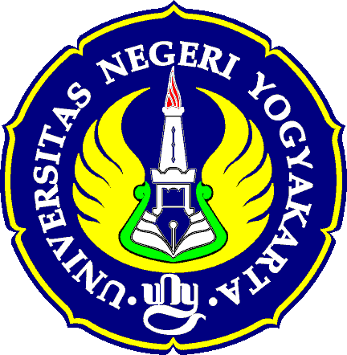

Disusun Oleh:
Kelompok 02
Eric Yonatan 12503244031
Arsyad Mustahid Rizqi 12314244025
Riza Nur Arfani 09518244002
Adi Tri Prasetyo 12105244035
Azizah Luthfiana 12812141013
Hastra Quroti Ayun Nisa 12110241025
Ulfa Sri Hartini 12808144036
Yatra Reski Ardina 12111241011
Iva Nurul Kholifah 12111244021
Fitria Mustika Dewi 12416241046
Dian Kurniasih 12102244001

UNIVERSITAS NEGERI YOGYAKARTA
2014

HALAMAN PENGESAHAN
Telah disahkan / disetujui Laporan Kuliah Kerja Nyata (KKN) Semester Genap Kelompok 02 Universitas Negeri Yogyakarta (UNY) yang telah dilaksanakan di RW 03 Jlagran, Kelurahan Pringgokusuman, Kecamatan Gedong Tengen, Kabupaten Yogyakarta, Provinsi DIY selama dua bulan dimulai pada tanggal 28 Februari -30 April 2015.
NO | NIM | PRODI | NAMA MAHASISWA
1. | 12503244031 | PENDIDIKAN TEKNIK MESIN – S1 | ERIC YONATAN
2. | 12314244025 | PENDIDIKAN KIMIA KELAS INTERNASIONAL | ARSYAD MUSTAHID RIZQI
3. | 09518244002 | PENDIDIKAN TEKNIK MEKATRONIKA - S1 | RIZA NUR ARFANI
4. | 12105244035 | TEKNOLOGI PENDIDIKAN | ADI TRI PRASETYO
5. | 12812141013 | AKUNTANSI | AZIZAH LUTHFIANA
6. | 12110241025 | KEBIJAKAN PENDIDIKAN | HASTRA QUROTI AYUN NISA
7. | 12808144036 | MANAJEMEN | ULFA SRI HARTINI
8. | 12111241011 | PENDIDIKAN GURU PAUD | YATRA RESKI ARDINA
9. | 12111244021 | PENDIDIKAN GURU PAUD | IVA NURULKHOLIFAH
10. | 12416241046 | PENDIDIKAN ILMU PENGETAHUAN SOSIAL | FITRIA MUSTIKA DEWI
11. | 12102244001 | PENDIDIKAN LUAR SEKOLAH | DIAN KURNIASIH

Yang Mengesahkan
Dosen Pembimbing Lapangan Ketua RW 03 Jlagran

Nur Rohmah M, M.Pd. Arie Priyanti, S.Pd, Si.

NIP. 19731006 200112 2 001

Lurah Pringgokusuman

Nor Ikhsan

KATA PENGANTAR
Puji syukur kami panjatkan atas petunjuk ilmu-Nya sehingga kami dapat menyelesaikan penyusunan Laporan Kuliah Kerja Nyata (KKN) Semester Genap Tahun 2015 Universitas Negeri Yogyakarta di RW 03 Jlagran, Kelurahan Pringgokusuman, Kecamatan Gedong Tengen, Kabupaten Yogyakarta, Daerah Istimewa Yogyakarta.
Penyusunan laporan ini bertujuan untuk melaporkan hasil dari kegiatan Kuliah Kerja Nyata (KKN) Semester Genap 2015 yang dilaksanakan selama kurang lebih 2 bulan. Pada dasarnya, Kuliah Kerja Nyata (KKN) merupakan salah satu mata kuliah interdisipliner yang wajib ditempuh oleh mahasiswa program S1, baik mahasiswa kependidikan, maupun non kependidikan. Kegiatan Kuliah Kerja Nyata (KKN) merupakan suatu bentuk perkuliahan yang bersifat aplikatif, yang mana mahasiswa dapat belajar secara langsung dan mengaplikasikan ilmu yang diperoleh selama di bangku kuliah. Melalui kegiatan Kuliah Kerja Nyata (KKN) ini mahasiswa dapat terjun langsung dan berperan serta dalam upaya pemberdayaan masyarakat. Di samping itu, mahasiswa juga dapat lebih memperkaya wawasan dan pengetahuan yang sudah diperoleh dengan pengalaman langsung yang didapat dari kegiatan Kuliah Kerja Nyata (KKN) ini. Kegiatan Kuliah Kerja Nyata (KKN) ini juga untuk mengubah mainset masyarakat untuk sadar dengan pendidikan dan juga untuk menggerak masyarakat untuk saling peduli dan membantu di dalam masyarakatnya sehingga mereka dapat mandiri.
Penyusunan Laporan Kuliah Kerja Nyata (KKN) ini merupakan suatu proses belajar dan usaha yang tidak lepas dari bantuan pihak-pihak yang mendukung. Dalam kesempatan ini, kami mengucapkan terima kasih kepada pihak-pihak terkait, sebagai berikut :
- Pihak LPPM Universitas Negeri Yogyakarta selaku penyelenggara program Kuliah Kerja Nyata (KKN) yang telah mengarahkan dan mendampingi kami dalam melaksanakan kegiatan KKN.
- Bapak Nor Ikhsan selaku Lurah Pringgokusuman yang telah memberikan kesempatan kepada kami untuk melaksanakan kegiatan KKN di RW 03 Jlagran, Kelurahan Pringgokusuman.
- Ibu Arie Priyanti, S.Pd, Si. selaku Ketua RW 03 Jlagran, Kelurahan Pringgokusuman yang telah berkenan menerima, membantu, serta membimbing kami melaksanakan kegiatan KKN di RW 03 JLagran.
- Ibu Nur Rohmah, M.Pd. selaku Dosen Pembimbing Lapangan KKN yang telah senantiasa memberikan arahan dan bimbingan kepada kami.
- Tokoh-tokoh masyarakat lain di RW 03 Jlagran yang tidak dapat disebutkan satu per satu.
- Warga RW 03 Jlagran yang telah senantiasa membantu dan berpartisipasi dalam kegiatan KKN.
- Teman-teman mahasiswa KKN Semester Genap 2015 di RW 03 Jlagran, Kelurahan Pringgokusuman, Kecamatan Gedongtengen, Kabupaten Yogyakarta yang selalu memberikan dukungan dan motivasi hingga kegiatan KKN ini selesai.
Kami menyadari bahwa penyusunan laporan ini tentu ada keterbatasan pengetahuan sehingga kritik dan saran yang bersifat konstruktif akan menjadikan lebih baik.

Yogyakarta, 30 April 2015
Tim KKN Semester Genap 2015 Kelompok 02

DAFTAR ISI
HALAMAN SAMPUL
HALAMAN PENGESAHAN i
KATA PENGANTAR iii
DAFTAR ISI vi
DAFTAR LAMPIRAN vii
ABSTRAK vii
BAB I PENDAHULUAN
A. Analisis Situasi 1
1. Latar Belakang 1
2. Kondisi Wilayah 2
3. Kondisi Alam dan Fisik 2
4. Kondisi Perekonomian 3
5. Kondisi Pemerintahan dan Kelembagaan 3
6. Kondisi Pendidikan dan Kegiatan Keagamaan 4
7. Sarana dan Prasarana 5
B. Perumusan Program Kegiatan 5
1. Pra KKN 5
2. Rancangan Program 6
3. Perumusan Program 6

BAB II PELAKSANAAN PROGRAM DAN PEMBAHASAN
A. Pelaksanaan Program 9
1. Program Fisik 9
2. Program Non Fisik 21
3. Program Tambahan 48
4. Program Insidental 49
B. Pembahasan Program 49
1. Program Fisik 49
2. Program Non Fisik 58
3. Program Tambahan 70
4. Program Insidental 72
BAB III PENUTUP
A. Kesimpulan 74
B. Saran 75
1. Bagi Desa dan Pemerintah Setempat 75
2. Bagi Mahasiswa KKN Berikutnya 76
LAMPIRAN 77
DAFTAR LAMPIRAN
Lampiran 1. Dokumentasi Kegiatan
Lampiran 2. Rekapitulasi Hasil Kegiatan KKN
Lampiran 3. Matriks Program Kerja

Oleh : Tim KKN Semester Genap 2015 Universitas Negeri Yogyakarta
Kelompok 02 di RW 03 Jlagran, Kelurahan Pringgokusuman,
Kecamatan Gedong Tengen, Kabupaten Yogyakarta, DIY
ABSTRAK

RW 03 Jlagran berada di Kelurahan Pringgokusuman, Kecamatan Gedongtengen, Kota Yogyakarta, DIY. Sebagian besar masyarakat RW 03 bermata pencaharian sebagai wiraswasta. Sarana dan prasarana yang tersediadi RW 03 Jlagran cukup lengkap, yakni masjid, pos kamling, Balai RW, dan MCK Umum. Di RW 03 Jlagran terdapat kegiatan, Adapun kegiatan yang berkembang antara lain Program PKK, Pertemuan RW, Program Posdaya, Program Posyandu, Balita dan Lansia, Senam dan jalan sehat lansia, Program Pendidikan Anak Usia Dini (PAUD), Program TPA, Pertemuan dan arisan RT, Pengurus Takmir Masjid An-Nur, Pengajian Ibu-ibu.
Dengan melihat kondisi dan potensi RW03 Jlagran kami tim KKN UNY semester genap kelompok 02 melaksanakan program – program yaitu program fisik yang dilakukan meliputi kegiatan bidang lingkungan adalah pelatihan pembuatan vertical gardening, pendampingan pembaharuan data pengurus RW, pembaharuan peta RW, kerja bakti lingkungan bersama warga, pemberdayaan kegiatan ronda, pembuatan mading masjid dan pembaharuan data administrasi masjid. Program non fisik meliputi penyampaian program KKN, sarasehan POSDAYA, dan peringatan hari kartini, sosialisasi 3M dan penyuluhan kesehatan reproduksi, pemutaran film edukatif dan kumpul bocah, pelatihan ketrampilan usaha dan pelatihan rias ibu-ibu PKK.
Dari berbagai macam program yang sudah dilaksanakan, sebagian besar dapat terlaksana dengan baik. Kendala yang dihadapi dalam melaksanakan program adalah sulitnya mengumpulkan warga untuk berpartisipasi dalam kegiatan yang disebabkan oleh berbagai macam hal. Tingkat keberhasilan program yang dilaksanakan mencapai 80%.
Kata kunci : RW 03 Jlagran, Program, KKN

BAB I
PENDAHULUAN
- Analisis Situasi
- Latar Belakang
Masyarakat merupakan komunitas yang majemuk dengan berbagai aktifitas yang berbeda baik sosial, budaya dan ekonomi serta tingkat pendidikan yang beraneka ragam. Kegiatan Kuliah Kerja Nyata (KKN) merupakan tingkat pembelajaran yang sangat berharga dan kreatif bagi para mahasiswa untuk mengaplikasikan ilmu dan pengetahuan yang dipelajari di bangku kuliah saat menempuh pendidikan perguruan tinggi. Melalui kegiatan Kuliah Kerja Nyata (KKN) para mahasiswa dapat menambah wawasan serta pengalaman yang tidak diperoleh di bangku perkuliahan. Diharapkan dengan adanya program KKN ini, mampu menghasilkan sarjana – sarjana yang berkualitas dan dapat memahami potensi masyarakat serta mampu menemukan jalan keluar bagi pengembangannya.
Dalam pelaksanaan kegiatan KKN, mahasiswa dituntut memiliki kemampuan untuk beradaptasi, bergaul dan berbaur dengan masyarakat sehingga seorang mahasiswa benar-benar dapat memahami dari setiap situasi yang berkembang di masyarakat. Hal tersebut dikarenakan apa yang didapat oleh mahasiswa di kampus belum tentu sesuai dengan situasi dan kondisi masyarakat yang ada di lapangan. Oleh sebab itu, dalam pelaksanaannya kegiatan Kuliah Kerja Nyata (KKN) menuntut adanya keterpaduan dari Tri Dharma Perguruan Tinggi. Atas dasar hal tersebut, kegiatan KKN ini merupakan suatu kegiatan penting yang harus dilakukan oleh seorang mahasiswa dalam upaya mengaplikasikan ilmu yang diperoleh sekaligus menambah pengalaman, wawasan dan pengetahuan yang secara langsung diperoleh dalam kehidupan masyarakat.

- Kondisi Wilayah
RW 03 Jlagran merupakan salah satu RW yang berada di Kelurahan Pringgokusuman, Kecamatan Gedong Tengen, Kabupaten Yogyakarta. Dapat dikatakan bahwa RW 03 Jlagran berada di lokasi yang cukup strategis di tengah kota Yogyakarta dan dekat dengan fasilitas-fasilitas publik dan sangat mudah diakses. RW 03 Jlagran ini merupakan salah satu RW yang berada di bantaran suangai Winongo, yaitu salah satu sungai yang membelah kota Yogyakarta. RW 03 Jlagran terdiri dari 5 RT, yaitu RT 11, RT 12, RT 13, RT 14, dan RT 15. Adapun batas-batas wilayah RW 03 Jlagran, sebagai berikut :
- Sebelah Utara berbatasan dengan RW 02 Jlagran
- Sebelah Selatan berbatasan dengan Jalan Saudagaran dan RW 22
- Sebelah Barat berbatasan dengan Kali Winongo
- Sebelah Timur berbatasan dengan Jalan Ledjen Suprapto
RW 03 Jlagran terdiri dari 286 Kepala keluarga dengan jumlah jiwa 834, terdiri dari laki-laki 405 jiwa dan perempuan 433 jiwa yang tersebar di 5 RT. RT 11 terdapat 43 kepala keluarga, RT 12 terdapat 55 kepala keluarga, RT 13 terdapat 48 kepala keluarga, RT 14 terdapat 77 kepala keluarga, RT 15 terdapat 63 kepala keluarga.
- Kondisi Alam dan Fisik
RW 03 Jlagran ini terletak di sebelah barat jalan Ledjen Suprapto. Terletak cukup strategis karena dekat dengan berbagai fasilitas publik seperti kelurahan, sekolahan, pom bensin, dan dekat dengan pusat kota yogyakarta. Wilayah di RW 03 Jlagran ini sangat padat dengan rumah-rumah penduduk, hampir seluruh luas RW 03 merupakan rumah penduduk sehingga hampir tidak ada lahan kosong. Wilayah RW 03 Jlagran merupakan salah satu wilayah yang termasuk pager sari, dimana tanah ni wilayah ini merupakan tanah milik keraton ngayogyakata. Terdapat makam milik keluarga kraton yang berada di wilayah RW 03 Jlagran ini. Jalanan di RW 03 ini berupa gang-gang. RW 03 Jlagran ini terletak di pinggir kali winongo, merupakan salah satu sungai membelah kota yogyakarta. Jalanan di wilayah RW 03 jlagran berupa turunan dengan anak-anak tangga yang sudah di semen. Letaknya yang di pinggir sungai menyebabkan wilayah ini sempat beberapa kali terkena terjangan banjir jika sungai winongo meluap. Tebing-tebing yang menghubungkan antara perumahan warga dan sungai yang berupa taludpun sempat longsor dan mengancam perumahan warga.
- Kondisi Perekonomian
Kondisi masyarakat RW 03 Jlagran mayoritas bermata pencaharian di sektor perdagangan, karyawan swasta dan sisanya bermata pencaharian sebagai Buruh, Karyawan Swasta, PNS, pensiunan, guru, dan ibu rumah tangga. Sebagian besar kondisi perekonomian warga RW 03 Jlagran Kelurahan Pringgokusuman Kecamatan GedongTengen adalah masyarakat ekonomi menengah ke bawah.

- Keadaan Pemerintahan dan Kelembagaan
RW 03 Jlagran dipimpin oleh seorang Kepala Dukuh perempuan yang bernama Ibu Arie Priyanti, S.Pd. Terdapat 5 RT di RW 03 Jlagran s ini, yakni RT 11, RT 12, RT 13, RT 14, dan RT 15 yang mana masing-masing RT dipimpin oleh Ketua RT. Ketua RT 11 adalah Bapak Trimantoro, Ketua RT 12 adalah Bapak Rojiyanto, Ketua RT 13 adalah Bapak Mudazir, Ketua RT 14 adalah Bapak Suratman, dan Ketua RT 15 adalah Bapak Suprapto. RW 03 Jlagran merupakan RW yang aktif, RW 03 kaya akan kegiatan-kegiatan kemasyarakatan. Terdapat berbagai macam jenis program yang dilaksanakan dan dikembangkan di RW 03 Jlagran ini.
Adapun lembaga atau organisasi kemasyarakatan yang berkembang di RW 03 Jlagran ini, yaitu sebagai berikut :

- Program PKK
- Pertemuan RW setiap tanggal 9
- Program Posdaya
- Program Posyandu Balita dan Lansia
- Seman dan jalan sehat lansia
- Program Pendidikan Anak Usia Dini (PAUD) “REMBULAN”
- Program TPA yang bernama TPA La Tansa Masiro
- Pertemuan dan arisan RT
- Pra Koperasi
- Paguyuban pemuda RT 11 dan RT 12
- Paguyuban Jum’at Kliwon
- Pengurus Takmir Masjid An-Nur
- Pengajian Ibu-ibu

- Kondisi Pendidikan dan Kegiatan Keagamaan
Fasilitas pendidikan yang terdapat di RW 03 Jlagran terdiri dari 1 PAUD yang bernama PAUD Rembulan, 1 TPA yang bernama TPA La Tansa Masiro. Kegiatan PAUD dilaksanakan setiap hari minggu sore di balai RW 03 Jlagran. Guru PAUD dan pengurus berasal dari warga RW 03 Jlagran sendiri, diikuti oleh anak usia 0-5 tahun. Sebagian besar warga RW03 Jlagran yang berusia sekolah melaksanakan sekolah dengan semestinya. Pendidikan SD sebanyak 146, pendidikan SMP sebanyak 159 orang, pendidikan SMA sebanyak 280 orang, pendidikan D3 sebanyak 16 orang, dan S1 sebanyak 35 orang.
Sebagian besar warga RW 03 Jlagran menganut agama Islam, yaitu berjumlah 747, yang menganut agama katolik 42 orang, beragama kristen 42 orang, dan beragama budha 7 orang. Kegiatan keagamaan yang berkembang di RW 03 Jlagran adalah TPA (Taman Pendidikan Al-quran), pengajian ibu-ibu, dan pengajian bapak-bapak. TPA di RW 03 Jlagran Pringgokusuman. Kegiatan TPA dilaksanakan setiap hari jumat, sabtu, dan minggu sore pukul 16.00 hingga menjelang maqrib. Pengajian ibu-ibu dilaksanakan setiap hari senin.

- Sarana dan Prasarana
RW 03 Jlagran kelurahan Pringgokusuman memiliki beberapa sarana dan prasarana yang menunjang kegiatan kemasyarakatan di RW 03 Jlagran kelurahan Pringgokusuman Kecamatan GedongTengen Kota Yogyakarta. Adapun sarana dan prasarana yang telah dimiliki RW 03 Jlagran, yaitu:
- 1 Masjid bernama Masjid An-Nur
- 1 Gedung Balai RW
- 5 buah pos ronda yang berada di masing-masing RW
- 2 MCK umum

- Perumusan Program Kegiatan
Terdapat beberapa tahapan kegiatan yang dilakukan sebelum kegiatan Kuliah Kerja Nyata (KKN) di RW 03 Jlagran ini dilaksanakan. Tahapan kegiatan tersebut diuraikan sebagai berikut.
- Pra KKN
Demi lancarnya kegiatan KKN di RW 03 Jlagran, mahasiswa telah melakukan kegiatan, sebagai berikut:
- Observasi lokasi di RW 03 Jlagran
- Penyerahan (perkenalan) mahasiswa KKN UNY Semester Genap Tahun 2015 di Kecamatan GedongTengen
- Identifikasi permasalahan
- Analisis kebutuhan (need assessment)
- Membuat rancangan program kerja, berupa matrik kerja program KKN
- Diskusi dengan tokoh masyarakat Rw 03 Jlagran dan anggota kelompok KKN
- Sosialisasi dan koordinasi rencana program KKN dengan tokoh masyarakat RW 03 Jlagran
- Fiksasi program kerja KKN/meminta persetujuan kepada tokoh masyarakat dan warga RW 03 Jlagran tentang program kerja yang akan dilaksanakan

- Rancangan Program
Kegiatan pra KKN yang telah dilakukan mahasiswa KKN selanjutnya digunakan untuk membuat rancangan program KKN. Rancangan program didasarkan pada pertimbangan-pertimbangan :
- Permasalahan dan kebutuhan RW 03 Jlagran
- Sarana dan prasarana pendukung
- Kemampuan mahasiswa
- Ketersediaan dana dan waktu
- Kebermanfaatan dan kesinambungan program

- Perumusan Program
Berdasarkan pertimbangan-pertimbangan di atas, maka terdapat beberapa program yang disusun dalam upaya meningkatkan potensi RW 03 Jlaagran. Program kerja KKN kelompok yang disusun terbagi atas program fisik, non fisik, tambahan, dan insidental. Rincian masing-masing program disebutkan dalam tabel berikut:

Tabel 1. Program Kerja Kelompok
No. | Jenis Program | Nama Program
 | Program fisik  - Lingkungan  - Pendidikan | - Pelatihan pembuatan vertikal gardening  - Pembaharuan peta RW  - Kerja bakti lingkungan bersama warga  - Pendampingan pembaharuan bagan pengurus RW  - Pemberdayaan kegiatan ronda  - Pembuatan mading masjid  - Pembaharuan data administrasi masjid
 | Program Non Fisik  - Kesehatan  - Pendidikan  - Kewirausahaan | - Sosialisasi 3M  - Penyuluhan kesehatan reproduksi  - Penyampaian program KKN  - Sarasehan Posdaya  - Peringatan hari Kartini  - Pemutaran film edukatif  - Kumpul Bocah (permainan tradisional)  - Pelatihan Ketrampilan Usaha  - Pelatihan rias Ibu-ibu PKK

- Program Tambahan Kelompok
- Pemilihan Ketua RW
- Outbond bersama karang taruna
- Pelatihan pemetaan POSDAYA
- Program Insidental Kelompok
- Takziah Bapak Setiyana
- Takziah Bapak Mujiman

BAB II
PEMBAHASAN PROGRAM
- Program Kelompok Fisik
- Bidang Lingkungan
- Pelatihan Pembuatan Vertical Gardening
Nama Kegiatan | Pelatihan Pembuatan Vertical Gardening
Tujuan Kegiatan | Kegiatan ini bertujuan agar wilayah RW 03 terlihat indah dan juga dapat memanfaatkan lahan sempit untuk penghijauan serta dapat menambah penghasilan yaitu dari penjualan hasil tanaman sayur yang dipanen.Selain itu penggunaan barang-barang bekas sebagai media untuk menanam sebagai upaya untuk memanfaatkan barang yang tidak berguna menjadi suatu hal yang bernilai lebih.
Tempat | RW 03 Jlagran, Pringgokusuman, Gedong tengen Yogyakarta
Manfaat Kegiatan | Penghasilan warga dapat meningkat dengan adanya penjualan hasil panen sayur. Warga dapat menggunakan hasil panen sebagai kebutuhan sehari-hari.
Sasaran Kegiatan | Sasaran kegiatan pelatihan pembuatan vertical gardening yaitu ibu-ibu dan anak-anak. Sasaran pemasangan tanaman pada pagar tembok jalan utama serta pada pagar sepanjang bantaran sungai winanga RW 03.
Pelaksanaan Kegiatan | Kegiatan Pelatihan Pembuatan Vertical Gardening dilaksanakan pada :  - Hari, tanggal : Sabtu, 14 Maret 2015  Waktu : 08.00 – 10.00 WIB  - Hari, tanggal : Sabtu, 21 Maret 2015  Waktu : 08.00-10.00 WIB  - Hari, tanggal : Sabtu, 28 Maret 2015  Waktu : 08.00 – 10.00 WIB  - Hari, tanggal : Sabtu, 04 April 2015  Waktu : 08.00 – 10.00 WIB  - Hari, tanggal :Minggu, 05 April 2015  Waktu : 11.00 – 15.00 WIB  - Hari, tanggal : Sabtu, 11 April 2015  Waktu : 14.00 – 17.00 WIB  - Hari, tanggal : Sabtu, 18 April 2015  Waktu : 10.00 – 11.00 WIB
Biaya | Rp 424.500,00
Sumber Dana | Kas KKN UNY Kelompok 02, swadaya masyarakat, dan sponsor
Penanggung Jawab | Iva Nurul Kholifah
Waktu Perencanaan | 14, 21, 28 Maret 2015, 04 April 2015
Waktu Pelaksanaan | 05, 11, 18 April 2015
Durasi Perencanaan | 10 jam
Durasi Pelaksanaan | 17 jam
Faktor Penghambat | Banyaknya warga yang kurang sadar akan penghijauan wilayah. Kurangnya tanah subur yang terdapat di RW 03 Jlagran Pringgokusuman.
Cara Mengatasi | Menjalin komunikasi yang lebih baik lagi, baik antar anggota KKN, tokoh masyarakat, dan warga RW 03 Jlagran Pringgokusuman.
Hasil | Telah di tanam sejumlah 155 tanaman bermedia botol di pagar tembok depan Balai RW, belakang Hotel Shafira, sepajang bantaran sungai Winanga dan beberapa tanaman yang diminta warga untuk dipasang di rumahnya. Tanaman yang ditanam yaitu tanaman sayuran seperti slada, sawi, capai, sledri dan tanaman toga yaitu sirih merah, sirih hijau, binahong dan kumis kucing.  Penyerahan benih kangkung dan slada kepada RT 14 yang akan juga mengadakan vertical gardening dengan media bambu petung dipagar sungai wilayah RT 14.

- Pembaharuan Peta RW
Nama Kegiatan | Pembaharuan Peta RW
Tujuan Kegiatan | Kegiatan pembaharuan peta RW bertujuan untuk memperbaiki peta RW yang sebelumnya sudah ada dengan membuat desain peta yang lebih jelas dan detail.
Tempat | RW 03 Jlagran, Kelurahan Pringgokusuman, Kecamatan Gedongtengen, Yogyakarta
Manfaat Kegiatan | Memudahkan masyarakat RW 03 maupun masyarakat luar untuk mengetahui tata letak rumah penduduk dan mengetahui batas-batas anatar RT 11, 12, 13, 14, dan 15.
Sasaran Kegiatan | Seluruh warga RW 03 jlagran, Kelurahan Pringgokusuman, Kecamatan Gedongtengen, Yogyakarta
Pelaksanaan Kegiatan | Kegiatan Pembaharuan Peta RW dilaksanakan pada  - Hari, tanggal : Sabtu, 7 Maret 2015  Waktu : 13.00-15.00  - Hari, tanggal : Minggu, 8 Maret 2015  Waktu : 13.00-15.00  - Hari, tanggal : Sabtu, 14 Maret 2015  Waktu : 13.00-15.00  - Hari, tanggal : 17, April 2015  Waktu : 10.00 – 12.00
Biaya | Rp 161.400,00
Sumber Dana | Kas KKN UNY 2015 Kelompok 2 dan swadaya masyarakat
Penanggung Jawab | Adi Tri Prasetyo
Waktu Perencanaan | 7, 8, 14 Maret 2015
Waktu Pelaksanaan | 7, 8, 14 Maret 2015 dan 17 April 2015
Durasi Perencanaan | 6 Jam
Durasi Pelaksanaan | 8 Jam
Faktor Penghambat | Susah menentukan batas – batas wilayah RW 03 Jlagran karena faktor wilayah yang terlalu padat
Cara Mengatasi | Konsultasi dengan pengurus rw atau warga sekitar yang lebih mengetahui wilayah rw 03 jlagran
Hasil | Wilayah RW 03 memiliki peta wilayah yang baru dan lebih jelas mengenai batas-batas wilayah dan juga letak rumah-rumah dan bangunan yang baru.

- Kerja Bakti Lingkungan Bersama Warga
Nama Kegiatan | Kerjabakti Lingkungan Bersama Warga
Tujuan Kegiatan | Kegiatan ini bertujuan untuk menjaga kebersihan lingkungan sekitar RW 03.
Tempat | RW 03 Jlagran Pringgokusuman Gedongtengen Yogyakarta.
Manfaat Kegiatan | Manfaat dalam kegiatan ini untuk meningkatkan kebersihan lingkungan, serta menumbuhkan gotong royong antar warga RW 03.
Sasaran Kegiatan | Sasaran kegiatan ini adalah warga masyarakat RW 03
Pelaksanaan Kegiatan | Kegiatan Kerjabakti Lingkungan Bersama Warga dilaksanakan pada :  - Hari, tanggal : Minggu, 22 Maret 2015  Waktu : 08.00-11.00 WIB  - Hari, tanggal : Minggu, 19 April 2015  Waktu : 15.00 – 18.00 WIB
Biaya | Rp 200.000,00
Sumber Dana | Swadaya Masyarakat
Penanggung Jawab | Dian Kurniasih
Waktu Perencanaan | 15 Maret dan 19 April 2015
Waktu Pelaksanaan | 22 Maret dan 19 April 2015
Durasi Perencanaan | 6 jam
Durasi Pelaksanaan | 6 jam
Faktor Penghambat | Kurangnya partisipasi warga dalam mengikuti kerjabakti di bantaran sungai Winongo.
Cara Mengatasi | Memberikan himbauan kepada warga untuk mengikuti kerjabakti bersama.
Hasil | Bantaran sungai di sekitar RW 03 yang semula terdapat banyak sampah dan rumput liar, setelah dilaksanakan kerjabakti hasilnya bersih, dan jalan sepanjang 400m di bantaran sungai dapat dilalui kembali.  Kegiatan kerjabakti di wilayah RT 11 dan 12 yaitu membersihkan jalan utama dan penanaman kembali tanaman di taman sepanjang jalan utama, setelah dilaksanakan kerjabakti jalan bersih dari rumput liar serta taman di sepanjang jalan telah tertanami tanaman pandan, cabai, tanaman hias dan bersih dari rumput liar.

- Pendampingan Pembaharuan Bagan Pengurus RW
Nama Kegiatan | Pendampingan Pembaharuan Bagan Pengurus RW
Tujuan Kegiatan | Tujuan dari pendampingan pembaharuan bagan rw adalah warga dapat mengetahui dengan jelas siapa saja yang terdapat di dalam kepengurusan RW dan RT
Tempat | Balai RW 03 Jlagran, Pringgokusuman
Manfaat Kegiatan | Dengan Pembaharuan Bagan RW ini masyarakat RW 03 dapat membaca dengan mudah dan mengetahui pengurus RW beserta ketua RT periode 2015-2018 yang ada di RW 03 Pringgokosuman
Sasaran Kegiatan | Sasaran dari kegiatan ini adalah warga RW 03 Beserta kepengurusan RW dan RT
Pelaksanaan Kegiatan | Kegiatan pembaharuan bagan RW dilaksanakan pada :  - Hari, tanggal : Jumat, 3 April 2015  Waktu : 13.00 – 14.00 WIB  - Hari, tanggal : Jumat, 10 April 2015  Waktu : 13.00 – 15.00 WIB  - Hari, tanggal : Sabtu, 18 April 2015  Waktu : 11.00 – 13.00 WIB  - Hari, tanggal : Minggu, 19 April 2015  Waktu : 13.00 – 15.00 WIB
Biaya | Rp 341.500,00
Sumber Dana | Kas KKN UNY 2015 kelompok 02 dan swadaya masyarakat
Penanggung Jawab | Ulfa Sri Hartini
Waktu Perencanaan | 3, 10, 17 April 2015
Waktu Pelaksanaan | 3, 10, 18, 19 April 2015
Durasi Perencanaan | 6 jam
Durasi Pelaksanaan | 7 jam
Faktor Penghambat | Kurangnya partisipasi warga RW 03 pringgokusuman dalam pembuatan bagan RW periode baru
Cara Mengatasi | Menjalin komunikasi yang lebih baik lagi dengan para warga RW 03 Pringgokusuman
Hasil | Struktur pengurus RW dan RT berhasil terpasang di balai RW 03 Jlagran, dengan struktur sebagai berikut, Ketua RW.03: Ibu Arie Priyanti, S.Pd. SI , Sekretaris: Eko Riyanto, Bendahara: M. Dien Rizal, S.E & Dedi Kristanto, Sosial: Wariyo, Sugiyanto, Pantun R. , Keamanan: Pariman & Agus S. Pembangunan: Ciptomujiono & Widodo, Pemuda & OR: Irwan K. & Karin, Lingkungan Hidup: Sugimin, Wasino, & Kumodo W. , Inventaris & Perawatan: Supandi & Budi Santoso, Ketua RT 11: Trimantoro, Ketua RT 12: Rojiyanto, Ketua RT 13: Mudazir, Ketua RT 14: Suratman, Ketua RT 15: Suprapto.

- Pemberdayaan Kegiatan Ronda
Nama Kegiatan | Pemberdayaan Kegiatan Ronda
Tujuan Kegiatan | Tujuan dari kegiatan ini agar masyarakat dimana RT tersebut sudah ada ronda agar lebih giat lagi menjalankan rondanya serta menumbuhkan semangat bagi RT lain yang kegiatan rondanya belum jalan.
Tempat | POS Ronda RT 11, RT 12, RT 13 dan RT 14 Jlagran, Pringgokusuman
Manfaat Kegiatan | Manfaat dengan kegiatan ini adalah masyarakat yang telah aktif kegiatan rondanya dapat terbantu dengan adanya pembaharuan seperti jadwal, kelengkapan ronda dan kebersihan Pos Ronda. Bagi masyarakat lain yang belum aktif kegiatan rondanya agar termotifasi dan kembali mengaktifkan kegiatan rondanya.
Sasaran Kegiatan | Sasaran dari kegiatan ini adalah Pos Ronda yang masih aktif digunakan di RT 11 & 12, RT 13 dan RT 14
Pelaksanaan Kegiatan | Kegiatan Pemberdayaan keg. Ronda dilaksanakan pada :  - Hari, tanggal : Sabtu, 7 Maret 2015  Waktu : 09.00 – 11.00 WIB  - Hari, tanggal : Minggu, 8 Maret 2015  Waktu : 09.00 – 11.00 WIB
Biaya | Rp 240.000,00
Sumber Dana | Kas KKN UNY 2015 kelompok 02
Penanggung Jawab | Riza Nur arfani
Waktu Perencanaan | 7, 8, 15 Maret 2015
Waktu Pelaksanaan | 7 & 8 Maret 2015
Durasi Perencanaan | 6 jam
Durasi Pelaksanaan | 4 jam
Faktor Penghambat | Kurangnya Alat dan perlengkapan guna membersihkan dan menata kembali tata ruang di masing masing Pos Ronda.
Cara Mengatasi | Dengan meminjam alat dan perlengkapan warga sekitar.
Hasil | Hasilnya adalah:  - Pos Ronda RT 13 direnovasi dan dibersihkan supaya layak digunakan kembali untuk kegiatan ronda.  - Pos Ronda RT 11 & 12 ditata ulang dan renovasi kecil di bagian interior, serta pembuatan jadwal ronda yang baru.  - Pos Ronda RT 14 pembersihan lantai dan dinding serta pembuatan jadwal ronda yang baru.

- Bidang Pendidikan
- Pembuatan Mading Masjid
Nama Kegiatan | Pembuatan Mading Masjid
Tujuan Kegiatan | Kegiatan pembuatan mading masjid ini bertujuan untuk mengajak anak-anak peserta TPA, pengajar TPA, dan remaja masjid untuk membuat majalah dinding yang bertema islami agar menjadi kegiatan rutin yang dilakukan peserta TPA.
Tempat | Masjid An-Nur, Jlagran RW 03, Gedongtengen, Pringgokusuman, Yogyakarta.
Manfaat Kegiatan | Melalui kegiatan ini, diharapkan dapat menambahkan keterampilan seni menulis peserta TPA dan mading ini dapat digunakan sebagai sarana komunikasi bagi warga yang beragama Islam di RW 03 Kelurahan Pringgokusuman
Sasaran Kegiatan | Sasaran dari kegiatan ini adalah seluruh peserta TPA, pendidik TPA, dan remaja masjid
Pelaksanaan Kegiatan | Kegiatan Pelatihan Mading Masjid dilaksanakan pada :  - Hari, tanggal : Minggu, 15 Maret 2015  Waktu : 14.00-15.30  - Hari, tanggal : Sabtu, 21 Maret 2015  Waktu : 15.30-17.00  - Hari, tanggal : Sabtu, 28 Maret 2015  Waktu : 15.00-16.30  - Hari, tanggal : Sabtu, 4 April 2015  Waktu : 15.00-16.30
Biaya | Rp 312.600,00
Sumber Dana | Kas KKN UNY 2015 Kelompok 02 dan swadaya masyarakat
Penanggung Jawab | Fitria Mustika Dewi
Waktu Perencanaan | 15, 21, 28 Maret 2015 dan 4 April 2015
Waktu Pelaksanaan | 15, 21, 28 Maret 2015 dan 4 April 2015
Durasi Perencanaan | 4 jam
Durasi Pelaksanaan | 6 jam
Faktor Penghambat | Remaja masjid yang ikut serta dalam pelatihan mading hanya sedikit dan kurang berkontribusi aktif dalam kegiatan ini.
Cara Mengatasi | Dalam mengajak remaja masjid dibantu oleh pendidik TPA, sehingga beberapa remaja masjid ikut dalam kegiatan ini walaupun tidak selalu hadir saat pelatihan.
Hasil | Pada pertemuan pertama, dilakukan koordinasi kegiatan dengan anggota KKN UNY kelompok 02 tentang teknis kegiatan yang akan dilakukan.  Pertemuan ke-2 sudah mulai kegiatan yaitu berupa mewarnai gambar bagi peserta TPA dan menggambar.  Pertemuan ke-3 kegiatan diisi dengan menulis syair, puisi, dan pantun bagi peserta TPA.  Pada pertemuan ke-4, memilih hasil mading yang akan ditempel dan menyusun mading pada lembaran steriofoam. Mading yang sudah tersusun dengan rapi dan ditempelkan di serambi masjid An-Nur.

- Pembaharuan Data Administrasi Masjid
Nama Kegiatan | Pembaharuan Data Administrasi Masjid
Tujuan Kegiatan | Kegiatan ini bertujuan untuk memperbaharui data administrasi Masjid An-Nur.
Tempat | RW 03 Jlagran Pringgokusuman Gedongtengen Yogyakarta
Manfaat Kegiatan | Memfasilitasi Takmir masjid untuk memperbaharui data administrasi masjid, sehingga masyarakat dapat mengetahui informasi terbaru yang diberikan oleh Takmir Masjid An-Nur
Sasaran Kegiatan | Sasaran kegiatan ini adalah Takmir dan Remaja Masjid An-Nur.
Pelaksanaan Kegiatan | Kegiatan Pembaharuan Data Administrasi Masjid dilaksanakan pada :  - Hari, tanggal : Jumat, 13 Maret 2015  Waktu : 08.00-10.00 WIB  - Hari, tanggal : Jumat, 20 Maret 2015  Waktu : 08.00-10.00 WIB  - Hari, tanggal : Sabtu, 21 Maret 2015  Waktu : 10.00-12.00 WIB  - Hari, tanggal : Jumat, 27 Maret 2015  Waktu : 08.00-10.00 WIB
Biaya | Rp 179.000,00
Sumber Dana | Kas KKN UNY 2015 Kelompok 02 dan swadaya masyarakat
Penanggung Jawab | Dian Kurniasih
Waktu Perencanaan | 13, 21, 27 Maret, 3 April 2015
Waktu Pelaksanaan | 13, 20, 21, 27 Maret 2015
Durasi Perencanaan | 8 jam
Durasi Pelaksanaan | 8 jam
Faktor Penghambat | Kurangnya kontribusi remaja masjid, dan data-data yang diperlukan masih menunggu dari takmir masjid.
Cara Mengatasi | Menjalin komunikasi yang lebih baik lagi, baik antar remaja masjid dan takmir Masjid An-Nur.
Hasil | Pengadaan papan untuk data administrasi masjid berjumlah 2 unit, serta penulisan papan administrasi dengan data-data yang diberikan oleh takmir Masjid. Sehingga Masyarakat dapat mengetahui informasi terbaru yang diberikan oleh takmir Masjid An-Nur, serta menambah koleksi poster untuk TPA Masjid An-Nur.
- Program Non Fisik
- Penyampaian Program KKN
Nama Kegiatan | Penyampaian Program KKN
Tujuan Kegiatan | Kegiatan ini dilaksanakan di Balai RW03 bersamaan dengan kegiatan Rapat bulanan pengurus RW 03. Tujuan kegiatan ini beragendakan penyampaian program kerja KKN UNY kelompok 2 di RW 03.
Tempat | Balai RW 03, Jlagran, Pringgokusuman, Yogyakarta
Manfaat Kegiatan | Mensosialisasikan program kerja KKN UNY dan meminta kritik sara serta masukan untuk program kerja KKN sehingga tercipta sinergi antara warga RW 03 Jlagran dengan Tim KKN UNY
Sasaran Kegiatan | Pengurus RW 03, Jlagran, Pringgokusuman, Gedongtengen, Yogyakarta
Pelaksanaan Kegiatan | Kegiatan Penyampaian Program KKN dilaksanakan pada :  Hari, tanggal : Kamis, 12 Maret 2015  Waktu : 19.00 – 21.30
Biaya | Rp 50.000
Sumber Dana | Swadaya Masyarakat
Penanggung Jawab | Arsyad Mustahid Rizqi
Waktu Perencanaan | 06 Maret 2015
Waktu Pelaksanaan | 12 Maret 2015
Durasi Perencanaan | 2 jam
Durasi Pelaksanaan | 2 jam 30 menit
Faktor Penghambat | -
Cara Mengatasi | -
Hasil | Terdapat banyak masukan dan tanggapan serta pertanyaaan mengenai program kerja KKN UNY. Dihadiri oleh 30 orang pengurus RW dan anggota kelompok KKN UNY kelompok 2.
- Peringatan Hari Kartini
- Lomba Peringatan Hari Kartini
Nama Kegiatan | Lomba Peringatan Hari Kartini
Tujuan Kegiatan | Kegiatan ini bertujuan untuk memperingati Hari Kartini tahun 2015 di RW 03 Jlagran, Pringgokusuman
Tempat | Balai RW 03 dan Lapangan Krupukan Jlagran, Pringgokusuman, Gedongtengen Yogyakarta.
Manfaat Kegiatan | Menumbuhkan rasa nasionalisme, semangat kebersamaan, sikap sportif, dan meningkatkan kerukunan antarwarga.
Sasaran Kegiatan | Sasaran kegiatan lomba peringatan hari kartini ini adalah seluruh warga RW03 Jlagran.
Pelaksanaan Kegiatan | Kegiatan lomba peringatan hari kartini dilaksanakan pada :  - Hari, tanggal : Selasa, 31 Maret 2015  Waktu : 19.30-21.30 WIB  - Hari, tanggal : Selasa, 7 April 2015  Waktu : 19.30-21.30 WIB  - Hari, tanggal : Sabtu, 11 April 2015  Waktu : 19.30-21.30 WIB  - Hari, tanggal : Jumat, 17 April 2015  Waktu : 15.00-17.00 WIB  - Hari, tanggal : Sabtu, 18 April 2015  Waktu : 15.00-18.00 WIB  - Hari, tanggal : Minggu, 19 April 2015  Waktu : 07.00-12.00 WIB
Biaya | Rp 683.200,-
Sumber Dana | Kas KKN UNY 2015 Kelompok 02 dan swadaya masyarakat
Penanggung Jawab | Yatra Reski Ardina
Waktu Perencanaan | 5, 10, 11,17, 18,19 April 2015
Waktu Pelaksanaan | 31 Maret dan 7, 11,17, 18,19 April 2015
Durasi Perencanaan | 19 jam
Durasi Pelaksanaan | 16 jam
Faktor Penghambat | Waktu pelaksanaan ada yang tidak sesuai dengan rencana, namun dapat diatasi.
Cara Mengatasi | Mengatur kembali jadwal untuk persiapan lomba hari kartini.
Hasil | Rapat persiapan peringatan hari kartini dilaksanakan 2 kali dengan hasil lomba yang akan diadakan pada tanggal 17, 18, 19 April 2015 dengan lomba berupa lomba mewarnai, baca puisi, makan kerupuk, lari balon, paku botol, memasak untuk bapak-bapak, futsal 3 on 3.  Lomba diikuti oleh anak-anak dan juga warga RW03 pemuda dan bapak-bapak. Dengan hasil yang diperoleh 4 juara pada lomba memasak, 3 juara pada lomba futsal 3 on 3, dan masing-masing 2 juara pada lomba mewarnai, baca puisi, makan kerupuk, lari balon, paku botol.

- Lomba Mewarnai
Nama Kegiatan | Lomba Mewarnai
Tujuan Kegiatan | Menambah kreatifitas anak PAUD dan TK dan menumbuhkan rasa keberanian anak-anak agar mau bersaing dengan teman sebayanya dalam hal lomba mewarnai.
Tempat | Balai RW 03, Jlagran RW 03, Gedongtengen, Pringgokusuman, Yogyakarta.
Manfaat Kegiatan | Melalui lomba mewarnai ini diharapkan dapat memberikan semangat kepada anak PAUD dan TK tentang semangat kartini dan semangat nasionalisme.
Sasaran Kegiatan | Sasaran dari kegiatan ini adalah seluruh warga anak-anak PAUD dan TK RW 03 Jlagran, Pringgokusuman, Gedongtengen, Yogyakarta
Pelaksanaan Kegiatan | Kegiatan Lomba Mewarnai dilaksanakan pada :  Hari, tanggal : Jumat, 17 April 2015  Pukul : 15.00-17.00 WIB
Penanggung Jawab | Fitria Mustika Dewi dan Ulfa Sri Hartini
Waktu Perencanaan | Jumat, 17 April 2015
Waktu Pelaksanaan | Jumat, 17 April 2015
Durasi Perencanaan | 2 jam
Durasi Pelaksanaan | 2 jam
Faktor Penghambat | Kurang partisipasi anak-anak karena salah informasi waktu pelaksanaan dan beberapa anak yang tidak membawa pewarna.
Cara Mengatasi | Mengumumkan lomba yang akan dilakukan melalui pengeras suara di masjid dan meminjam pewarna PAUD untuk anak-anak yang tidak membawa pewarna sendiri.
Hasil | Lomba Mewarnai diikuti oleh 22 anak berusia PAUD dan TK, peserta lomba mewarnai gambar secara mandiri dari hasil tersebut diperoleh dua pemenang. Juara I diraih oleh Brian, dan Juara II diraih oleh Ridho.
- Lomba Futsal 3 on 3
Nama Kegiatan | Lomba Futsal 3 on 3
Tujuan Kegiatan | Lomba futsal 3 on 3 merupakan salah satu bagian rangkaian kegiatan peringatan hari kartini yang bertujuan untuk memeriahkan peringatan hari kartini dan untuk memfasilitasi anak-anak RW03 Jlagran untuk menyalurkan kemampuannya
Tempat | Lapangan Krupukan RW03 Jlagran, Pringgokusuman, Gedongtengen
Manfaat Kegiatan | Manfaat dari kegiatan lomba futsal 3 on 3 adalah agar anak-anak dapat menunjukkan kemampuannya di bidang futsal serta dapat mempererat kekeluargaan dan kebersamaan, baik TIM KKN UNY 02 dengan anak-anak warga RW03 Jlagran, maupun dengan teman-teman pemudayang berpartisipasi dalam kegiatan.
Sasaran Kegiatan | Sasaran dari kegiatan ini adalah anak-anak usia SD kesslas 3-6 RW 03 Jlagran.
Pelaksanaan Kegiatan | Kegiatan lomba futsal 3 on 3 dilaksanakan pada :  Hari, tanggal : Jumat, 17 April 2015  Waktu : 15.00-17.00 WIB.
Penanggung Jawab | Adi Tri Prasetyo dan Arsyad M. Risqi
Waktu Perencanaan | 17 April 2015
Waktu Pelaksanaan | 17 April 2015
Durasi Perencanaan | 2 Jam
Durasi Pelaksanaan | 2 Jam
Faktor Penghambat | Tidak terdapat hambatan yang berarti dalam perlombaan futsal 3 on 3 ini
Cara Mengatasi | -
Hasil | Diikuti oleh 18 anak laki-laki dan dibagi menjadi 6, setiap tim terdiri dari 3 orang. Pemenang sebagai berikut:  Juara 1: Febri, Dito, Lana  Juara 2 : Imam, Reno, Reihan  Juara 3 : Fian, Fadhil, Diof
- Lomba Makan Krupuk
Nama Kegiatan | Lomba Makan Kerupuk
Tujuan Kegiatan | Lomba makan kerupuk merupakan salah satu bagian rangkaian kegiatan peringatan hari kartini yang bertujuan untuk memeriahkan peringatan hari kartini dan untuk memfasilitasi anak-anak RW03 Jlagran untuk menyalurkan kemampuannya
Tempat | Lapangan Krupukan RW03 Jlagran, Pringgokusuman, Gedongtengen
Manfaat Kegiatan | Manfaat dari kegiatan lomba makan kerupuk adalah agar anak-anak dapat menunjukkan kemampuannya di bidang perlombaan, yakni lomba makan kerupuk serta dapat mempererat kekeluargaan dan kebersamaan, baik TIM KKN UNY 02 dengan anak-anak warga RW03 Jlagran, maupun dengan teman-teman pemudayang berpartisipasi dalam kegiatan.
Sasaran Kegiatan | Sasaran dari kegiatan ini adalah anak-anak usia SD kelas 1-6 RW 03 Jlagran.
Pelaksanaan Kegiatan | Kegiatan lomba makan kerupuk dilaksanakan pada :  Hari, tanggal : Minggu, 19 April 2015  Waktu : 09.00 – 09.45 WIB.
Penanggung Jawab | Hastra Quroti Ayun Nisa
Waktu Perencanaan | 19 April 2015
Waktu Pelaksanaan | 19 April 2015
Durasi Perencanaan | 1 Jam
Durasi Pelaksanaan | 45 menit
Faktor Penghambat | Tidak ada hambatan apa pun dalam lomba makan kerupuk ini.
Cara Mengatasi | Lomba berjalan dengan lancar dan sesuai dengan perencanaan, antusias peserta juga cukup tinggi.
Hasil | Lomba makan kerupuk berjalan dengan baik dan diikuti oleh 30 peserta. Pemenang sebagai berikut:  Juara 1: Imam , Juara 2: Fadil
- Lomba Memasukan Paku ke Dalam Botol
Nama Kegiatan | Lomba Paku Botol
Tujuan Kegiatan | Lomba Paku botol merupakan salah satu bagian rangkaian kegiatan peringatan hari kartini yang bertujuan untuk memeriahkan peringatan hari kartini dan untuk memfasilitasi anak-anak RW03 Jlagran untuk menyalurkan kemampuannya
Tempat | Lapangan Krupukan RW03 Jlagran, Pringgokusuman, Gedongtengen
Manfaat Kegiatan | Manfaat dari kegiatan lomba Paku botol ini adalah melatih kecepatan, ketangkasan, serta koordinasi dari setiap anak dan meningkatkan kerjasama yang baik dengan para anggota KKN UNY
Sasaran Kegiatan | Sasaran dari kegiatan ini adalah anak-anak usia SD kelas 1-6 RW 03 Jlagran.
Pelaksanaan Kegiatan | Kegiatan lomba makan kerupuk dilaksanakan pada :  Hari, tanggal : Minggu, 19 April 2015  Waktu : 10.00 – 10.45 WIB.
Penanggung Jawab | Riza Nur arfani
Waktu Perencanaan | 19 April 2015
Waktu Pelaksanaan | 19 April 2015
Durasi Perencanaan | 1 Jam
Durasi Pelaksanaan | 45 menit
Faktor Penghambat | Hampir tidak ada hambatan apapun dalam pelaksanaan lomba ini.
Cara Mengatasi | Lomba berjalan dengan lancar dan sesuai dengan perencanaan, antusiasme peserta cukup tinggi.
Hasil | Lomba paku botol diikuti oleh 25 peserta dan menghasilkan dua pemenang yaitu :  Juara 1 : Hana  Juara 2 : Syamsudin
- Lomba Lari Balon
Nama Kegiatan | Lomba Lari Balon
Tujuan Kegiatan | Lomba ini bertujuan sebagai penyemarak kegiatan Hari Kartini dan menjalin kedekatan sesama anak – anak RW03 dan dengan KKN UNY 2015
Tempat Kegiatan | Lapangan Kerupukan RW03
Manfaat Kegiatan | Manfaat dari lomba Lari Balon ini adalah  - Untuk menubuhkan sifat sportifitas anak – anak.  - Melatih ketangkasan peserta lomba, dengan halang rintang yang diberikan pada saat lomba.  - Mendekatkan anak – anak RW03 dengan KKN UNY 2015
Sasaran Kegiatan | Anak – anak usia SD kelas 1-6
Pelaksanaan kegiatan | Kegiatan Lomba lari balon dilaksanakan pada :  Hari, tanggal : Minggu, 19 April 2015  Pukul : 08.00- 08.45 WIB
Penanggungjawab | Eric Yonatan
Waktu Perencanaan | 19 April 2015
Waktu Pelaksanaan | 19 April 2015
Durasi Perencanaan | 1 jam
Durasi Pelaksanaan | 45 menit
Faktor Penghambat | Balon yang digunakan mudah meletus.
Cara Mengatasi | Menyediakan balon dengan jumlah banyak.
Hasil | - Diikuti oleh 25 anak RW03  - Pemenang lomba :  Juara 1 : Risky  Juara 2 : Diof

- Lomba Membaca Puisi
Nama Kegiatan | Lomba Baca Puisi
Tujuan Kegiatan | Kegiatan ini bertujuan melatih kepercayaan diri anak dalam membacakan puisi didepan teman-teman dan KKN 02.
Tempat | Balai RW 03 Jlagran, Pringgokusuman, Gedong tengen Yogyakarta
Manfaat Kegiatan | Meningkatkan kreativitas anak dalam membaca puisi. Meningkatkan kepercayaan diri dalam diri anak.
Sasaran Kegiatan | Sasaran kegiatan lomba baca puisi ini adalah anak-anak RW03 Jlagran
Pelaksanaan Kegiatan | Kegiatan lomba baca puisi dilaksanakan pada :  Hari, tanggal : Minggu, 19 April 2015  Waktu : 15.00-16.00 WIB
Penanggung Jawab | Iva NurulKholifah
Waktu Perencanaan | 19 April 2015
Waktu Pelaksanaan | 19 April 2015
Durasi Perencanaan | 1 jam
Durasi Pelaksanaan | 1jam
Faktor Penghambat | Kurangnya minat anak dalam lomba membaca puisi
Cara Mengatasi | Mengajak kembali anak-anak untuk mengikuti lomba baca puisi
Hasil | Lomba di ikuti oleh 11 anak dan dimenangkan oleh affa dan teguh karena dalam membacakan puisi cukup menarik, berintonasi serta percaya diri.
- Lomba Memasak Bapak-Bapak
Nama Kegiatan | Lomba Masak Bapak-Bapak
Tujuan Kegiatan | Lomba ini bertujuan untuk memeriahkan semarak hari kartini dan menjalin kedekatan antara anggota KKN UNY dengan warga RW 03
Tempat Kegiatan | Sepanjang jalan depan balai RW 03
Manfaat Kegiatan | Manfaat dari lomba masak ini adalah :  - Meningkatkan keahlian dalam memasak kreasi singkong  - Meningkatkan kreatifitas dalam mengolah bahan baku singkong
Sasaran Kegiatan | Bapak-bapak perwakilan RW, perwakilan RT 11, 12, 13, 14, 15, dan perwakilan pemuda
Pelaksanaan Kegiatan | Kegiatan Lomba Memasak dilaksanakan pada :  Hari, tanggal : Sabtu, 18 April 2015  Pukul : 15.00-17.00 WIB
Penanggungjawab | Yatra Reski Ardina, Azizah Luthfiana, dan Dian Kurniasih
Waktu Perencanaan | 19 April 2015
Waktu Pelaksanaan | 18 April 2015
Durasi Perencanaan | 15.00 – 17.00
Durasi Pelaksanaan | 15.00 – 17.00
Faktor Penghambat | Perwakilan RT 14, 15, serta perwakilan pemuda tidak hadir.
Cara Mengatasi | Memberikan pengumuman lewat microfon masjid.
Hasil | - Diikuti oleh 4 grup dari perwakilan RW dan perwakilan RT 11,12,13  - Pemenang lomba :  Juara 1 : RT 11  Juara 2 : RT 12  Juara 3 : RT 13  Juara 4 : perwakilan RW
- Bidang Kesehatan
- Sosialisasi 3M
NamaKegiatan | Sosialisasi 3M (Menutup, Mengubur, Menguras)
TujuanKegiatan | Kegiatan ini bertujuan untuk memberikan pengetahuan kepada masyarakat RW 03 Jlagran, Pringgokusuman tentang kegiatan 3M (Menutup, Mengubur, Menguras) untuk mencegah berkembangnya nyamuk aides aigepty yang dapat menyebabkan penyakit demam bedarah.
Tempat | Balai RW 03 Jlagran, Pringgokusuman, Gedong Tengen, Yogyakarta
ManfaatKegiatan | 1. Meningkatnya akses masyarakat dalam hal pengetahuan dan pemahaman tentang kesehatan lingkungan terutama hal-hal yang terkait dengan higienitas dan sanitasi lingkungan.  2. Mencegah dan menanggulangi terjadinya wabah penyakit DBD.  3. Membiasakan masyarakat hidup bersih, sehat, dan tertib, di lingkungan sekitar tempat tinggalnya.  4. Memberikan keterampilan kepada masyarakat tentang upaya-upaya perlindungan pada waktu sebelum dan ketika timbul kasus DBD.  5. Terciptanya masyarakat yang mampu menyelesaikan persoalan kesehatan, terutama pencegahan dan penanggulangan DBD secara mandiri, tanpa tergantung dari petunjuk dan tindakan dari petugas kesehatan.
SasaranKegiatan | Sasaran dari kegiatan ini adalah warga RW 03 Jlagran, Pringgokusuman
PelaksanaanKegiatan | Kegiatan sosialisasi 3M ini dilaksanakan pada :  Hari, tanggal : Jumat, 20 Maret 2015  Waktu : 13.00-15.00 WIB
Biaya | Rp 525.000,00
Sumber Dana | Kas KKN UNY Semester Genap 2015 kelompok 02
PenanggungJawab | Hastra Quroti Ayun Nisa
WaktuPerencanaan | Jumat, 20 Maret 2015
WaktuPelaksanaan | Jumat, 20 Maret 2015
DurasiPerencanaan | 2 jam
DurasiPelaksanaan | 2 jam
FaktorPenghambat | Kurangnya partisipasi masyarakat dalam mengikuti kegiatan ini, dari 60 undangan yang tersebar kurang dari 50% yang datang karena masyarakat mengatakan tidak biasa dengan acara pada pukul 13.00 WIB.
Cara Mengatasi | Mengumumkan kegiatan sosialisasi 3M di masjid dan mengajak masyarakat yang dekat dengan balai RW agar masyarakat dapat hadir dalam acara sosialisasi 3M ini.
Hasil | Diisi oleh mahasiswa poltekes jurusan kesehatan lingkungan yaitu Yohanes Don Bosco.  Dihadiri oleh 25 orang ibu-ibu dan anak-anak RW 03 Jlagran.  Materi yang diberikan adalah tentang penyebab DBD, tanda-tanda penyakit DBD, cara mengatasi dan menangani DBD, cara pencegahan DBD yaitu dengan 3M.  Terdapat berbagai pertanyaan dari para ibu-ibu yaitu tentang masa kadaluarsa abate, cara mendapatkan abate, cara mencegah DBD selain dengan cara 3M.  Ibu-ibu yang hadir dapat pengetahuan baru tentang kegiatan 3M plus yaitu plus ikanisasi.
- Penyuluhan Kesehatan Reproduksi Pemuda
Nama Kegiatan | Penyuluhan Kesehatan Reproduksi Pemuda
Tujuan Kegiatan | Kegiatan Sosialisasi kesehatan reproduksi ini bertujuan untuk meningkatkan pemahaman, sikap dan perilaku positif remaja tentang kesehatan reproduksi, guna meningkatkan derajat kesehatan reproduksinya dan mempersiapkan kehidupan berkeluarga dalam mendukung upaya peningkatan kualitas generasi mendatang.
Tempat | Balai RW 03 Jlagran, Gedongtengen, Pringgokusuman
Manfaat Kegiatan | - Melalui kegiatan ini, diharapkan dapat menambahkan pengetahuan tentang seksualitas. Para remaja dapat memahami pentingnya menjaga kesehatan reproduksi.  - Memberikan pemahaman kepada ibu-ibu agar selalu memantau putra-putrinya agar tidak melakukan perilaku seks yang menyimpang.
Sasaran Kegiatan | Sasaran dari kegiatan ini adalah ibu-ibu dan remaja putri RW 03 Jlagran, Pringgokusuman Yogyakarta.
Pelaksanaan Kegiatan | Kegiatan Sosialisasi Kesehatan Remaja dilaksanakan pada :  Hari, tanggal : Minggu, 29 Maret 2015  Waktu : 09.00 – 11.00
Biaya | Rp 227.000,00
Sumber Dana | Kas KKN UNY 2015 Kelompok 02 dan swadaya masyarakat
Penanggung Jawab | Azizah Luthfiana
Waktu Perencanaan | 29 Maret 2015
Waktu Pelaksanaan | 29 Maret 2015
Durasi Perencanaan | 2 jam
Durasi Pelaksanaan | 2 jam
Faktor Penghambat | Remaja putri yang ikut serta dalam penyuluhan kesehatan reproduksi tidak datang tepat waktu dan remaja yang hadir hanya berjumlah 4 orang.
Cara Mengatasi | - Memberi pengumuman dengan media microphone masjid  - Para anggota KKN UNY melakukan door to door di setiap rumah remaja sekitar balai RW  - Menghubungi remaja melalui via sms.
Hasil | Kegiatan ini diikuti oleh 15 orang dan seluruh anggota KKN UNY kelompok 02. Pembicara didatangkan dari duta BKKBN Yogyakarta, yaitu Eni dan Indra. Isi materi yang disampaikan adalah tentang seksualitas, mentruasi remaja, menopouse, dan tanda-tanda masa pubertas.  Terdapat interaksi tanya jawab antar warga yang hadir dengan pembicara. Pertanyaan tersebut berisi tentang bagaimana cara mengatasi sakit pada saat datang bulan dan cara memilih pembalut yang baik.
- Bidang Pendidikan
- Pemutaran Film Edukatif
Nama Kegiatan | Pemutaran film edukatif
Tujuan Kegiatan | Tujuan dari kegiatan ini adalah memberikan tontonan yang berkualitas dan mempunyai nilai nilai pendidikan kepada anak-anak khususnya di lingkungan RW 03
Tempat | Kegiatan ini bertempat di Balai RW 03
Manfaat Kegiatan | Manfaat dengan kegiatan ini adalah menumbuhkan motifasi dan semangat melalui tayangan film dan mengambil nilai-nilai positif yang terkandung di dalamnya.
Sasaran Kegiatan | Sasaran dari kegiatan ini adalah anak-anak khususnya di wilayah RW 03
Pelaksanaan Kegiatan | Kegiatan Pemutaran Film Edukatif dilaksanakan pada :  - Hari, tanggal : Sabtu, 21 Maret 2015  Waktu : 19.00 – 21.00 WIB  - Hari, tanggal : Sabtu, 4 April 2015  Waktu : 19.00 – 21.00 WIB
Biaya | Rp 320.000,00
Sumber Dana | Kas KKN UNY 2015 kelompok 02 dan swadaya masyarakat
Penanggung Jawab | Riza Nur arfani
Waktu Perencanaan | 21 Maret & 4 April 2015
Waktu Pelaksanaan | 21 Maret & 4 April 2015
Durasi Perencanaan | 4 jam
Durasi Pelaksanaan | 4 jam
Faktor Penghambat | Hampir tidak ada kendala yang berarti.
Cara Mengatasi | -
Hasil | Hasilnya adalah:  - Diikuti oleh 33 anak dan film yang diputar adalah “Pipo dan Embro” dan “Indonesia masih subuh” dengan tanya jawab dan pembagian doorprice.  - Diikuti oleh 40 anak dan film yang diputar adalah “Pinguins of madagaskar” dan “Pensil patah” dengan sesi tanya jawab di akhir acara.

- Kumpul Bocah (Permainan Tradisional)
Nama Kegiatan | Kumpul Bocah
Tujuan Kegiatan | Mengenalkan kembali permainan-permainan tradisional yang sudah jarang dikenal oleh anak-anak, agar anak-anak tetap mengetahui dan kembali memainkan permaian tradisional di tengah arus modernisasi
Tempat | Lapangan Krupukan, Jlagran RW 03, Gedongtengen, Pringgokusuman, Yogyakarta.
Manfaat Kegiatan | Melalui kegiatan kumpul bocah ini, anak-anak yang kebanyakan sudah tidak mengetahui beberapa premainan tradisonal menjadi tahu dan dapat memainkan permainan tersebut. Sehingga permainan tradisional ini dapat terus bertahan dan dapat dilestarikan
Sasaran Kegiatan | Sasaran dari kegiatan ini adalah seluruh warga anak-anak TK-SD RW 03 Jlagran, Pringgokusuman, Gedongtengen, Yogyakarta
Pelaksanaan Kegiatan | Kegiatan Kumpul Bocah dilaksanakan pada :  Hari, tanggal : Minggu, 12 April 2015  Waktu : 08.00-12.00
Biaya | Rp 190.000,00
Sumber Dana | Swadaya Masyarakat dan Sponsor
Penanggung Jawab | Fitria Mustika Dewi
Waktu Perencanaan | Minggu, 12 April 2015
Waktu Pelaksanaan | Minggu, 12 April 2015
Durasi Perencanaan | 4 jam
Durasi Pelaksanaan | 4 jam
Faktor Penghambat | Kurang koordinasi antara anak-anak dan mahasiswa KKN, banyaknya anak-anak yang ikut membuat mahasiswa KKN sulit untuk koordinasi.
Cara Mengatasi | Anak-anak yang sulit diatur dibedakan dalam kelompok tersendiri agar tidak menganggu anak-anak yang lain.
Hasil | Kumpul bocah ini diikuti oleh 18 anak, seluruh anggota KKN UNY kelompok 2, dan KKN UAD sebanyak 8 orang. Permainan yang diajarkan adalah egrang, boy-boyan, gobak sodor, dan engkling atau engklek. Semua peserta diajarkan bermain permainan tradisional ini dan dibagi menjadi 3 kelompok yang masing-masing kelompok bermain permainan tertentu.

- Bidang Kewirausahaan
- Pelatihan Ketrampilan Usaha
Nama Kegiatan | Pelatihan Ketrampilan Usaha
Tujuan Kegiatan | Kegiatan ini bertujuan untuk memberikan pelatihan serta gambaran sederhana mengenai dunia kewirausahaan kepada warga, agar dapat menjadi profesi utama atau profesi sampingan sebagai pendukung ekonomi keluarga.
Tempat | Balai RW 03, Jlagran, Pringgokusuman, Yogyakarta
Manfaat Kegiatan | Diharapkan setelah mengikuti kegiatan kewirausahaan, warga partisipan memperoleh bekal berupa skill dan ketrampilan baru sehingga mampu menciptakaan usaha yang dapat menyokong ekonomi keluarga.
Sasaran Kegiatan | Warga RW 03 yang berusia produktif (remaja, bapak-bapak dan ibu-ibu).
Pelaksanaan Kegiatan | Kegiatan Kewirausahaan dilaksanakan pada :  - Hari, tanggal : Jumat, 20 Maret 2015  Waktu : 19.00 – 21.00  - Hari, tanggal : Jumat, 27 Maret 2015  Waktu : 15.00 – 17.00  - Hari, tanggal : Jumat, 3 April 2015  Waktu : 15.00 – 17.00  - Hari, tanggal : Jumat, 10 April 2015  Waktu : 15.00 – 17.00  - Hari, tanggal : Jumat, 17 April 2015  Waktu : 15.00 – 17.00
Biaya | Rp. 337.000,00
Sumber Dana | Kas KKN UNY Semester Genap tahun 2015 kelompok 02 dan swadaya masyarakat
Penanggung Jawab | Eric Yonatan
Waktu Perencanaan | 20 Maret, 27 Maret, 3 April, 10 April,  dan 17 April 2015
Waktu Pelaksanaan | 20 Maret, 27 Maret, 3 April, 10 April,  dan 17 April 2015
Durasi Perencanaan | 8 jam
Durasi Pelaksanaan | 8 jam
Faktor Penghambat | Kesulitan dalam melibatkan warga RW 03 untuk berpartisipasi.
Cara Mengatasi | Adapun cara yang digunakan untuk menggalang partisipasi warga adalah dengan :  - Penyebaran pamflet di spot-spot yang strategis diwilayah RW 03.  - Pemberian pengumuman dengan media microphone masjid.  - Promosi kegiatan pada rapat serta kegiatan RT/RW.
Hasil | Sebanyak ± 20 warga RW 03 memperoleh keterampilan membuat clay tepung, kipas mini, dan kreasi flanel.

- Pelatihan Rias Ibu-Ibu PKK
Nama Kegiatan | Pelatihan Rias Ibu-ibu PKK
Tujuan Kegiatan | Kegiatan ini bertujuan untuk menambah pengetahuan dan keahlian ibu-ibu tentang merias wajah dan kreasi jilbab.
Tempat | Balai RW 03 Jlagran Pringgokusuman, Gedongtengen.
Manfaat Kegiatan | Ibu-ibu memiliki keahlian dalam hal rias wajah dan kreasi jilbab sehingga dapat dipraktekan jika dibutuhkan.
Sasaran Kegiatan | Ibu-ibu PKK RW 03 Jlagran
Pelaksanaan Kegiatan | Kegiatan Pelatihan rias ibu-ibu PKK dilaksanakan pada :  Hari, tanggal : Jumat, 03 April 2015  Waktu : 08.00 – 12.00 WIB
Biaya | Rp 1.135.000,00
Sumber Dana | Kas KKN UNY, Swadaya Masyarakat, dan Sponsor (Rias Manten Bu Ndaru)
Penanggung Jawab | Yatra Reski Ardina
Waktu Perencanaan | 11 April 2015
Waktu Pelaksanaan | 03 April 2015
Durasi Perencanaan | 4 jam
Durasi Pelaksanaan | 4 jam
Faktor Penghambat | Kurangnya partisipasi ibu-ibu RW 03
Cara Mengatasi | Mengajak kembali ibu-ibu untuk mengikuti pelatihan
Hasil | Diikuti oleh 32 ibu-ibu PKK dengan pelatihan make-up wajah minimalis dan kreasi jilbab dengan jilbab segi empat.

- Bidang Lingkungan
- Pelatihan Tanggap Bencana
Nama Kegiatan | Pelatihan Tanggap Bencana
Tujuan Kegiatan | Membuat jalur evakuasi, sosialisasi tanggap bencana dan simulasi tanggap bencana bagi anak-anak.
Tempat | Balai RW03, Jlagran, Pringgokusuman, Yogyakarta
Manfaat Kegiatan | RW 03 memiliki jalur evakuasi sebagai petunjuk arah dan meminimalisir korban saat terjadi bencana, memberikan edukasi tentang mitigasi bencana, dan memberikan wawasan pada anak yng harus dilakukan saat bencana terjadi
Sasaran Kegiatan | Warga RW 03 (remaja, bapak-bapak dan ibu-ibu).
Pelaksanaan Kegiatan | Kegiatan pelatihan tanggap bencana dilaksanakan pada :  Hari, tanggal : Sabtu, 18 April 2015  Waktu : 08.00 – 10.00
Biaya | Rp 25.000,00
Sumber Dana | Kas KKN UNY 2015 Kelompok 2 dan swadaya masyarakat
Penanggung Jawab | Arsyad Mustahid Rizqi
Waktu Perencanaan | 22 Maret, 27 Maret, 28 Maret 2015
Waktu Pelaksanaan | 18 April 2015
Durasi Perencanaan | 10 jam
Durasi Pelaksanaan | 2 jam
Faktor Penghambat | Kesulitan dalam mendapatkan narasumber  Adanya kegiatan tak terduga
Cara Mengatasi | Sudah mencari narasumber lain namun karena sempitnya waktu, narasumber lain tidak menyanggupi
Hasil | Jalur evakuasi berhasil buat di beberapa titik-titik penting di jalan jalan utama RW 03

3. Program Kelompok Tambahan
- Pemilihan Ketua RW 03
Nama Kegiatan | Pemilihan Ketua RW 03 Jlagran
Tujuan Kegiatan | Kegiatan ini dilaksanakan untuk memilih ketua RW 03 Jlagran, karena ketua RW 03 Jlagran sebelumnya sudah habis masa jabatannya
Tempat | Balai RW 03 Jlagran, Pringgokusuman, Gedong Tengen, Yogyakarta
Manfaat Kegiatan | Kegiatan Pemilihan Ketua RW 03 bermanfaat untuk memperoleh ketua RW baru periode 2015 – 2018.
Sasaran Kegiatan | Sasaran dari kegiatan ini adalah warga RW 03 Jlagran, Pringgokusuman yang sudah mempunyai hak untuk memilih
Pelaksanaan Kegiatan | Kegiatan Pemilihan Ketua RW dilaksanakan pada:  Hari, tanggal : Minggu, 01 Maret 2015  Waktu : 07.00-13.00 WIB
Biaya | -
Sumber Dana | -
Penanggung Jawab | Pengurus RW 03
Waktu Perencanaan | Minggu, 01 Maret 2015
Waktu Pelaksanaan | Minggu, 01 Maret 2015
Durasi Perencanaan | 5 jam
Durasi Pelaksanaan | 6 jam
Faktor Penghambat | -
Cara Mengatasi | -
Hasil | Kegiatan pemilihan ketua RW diikuti oleh 221 warga. Ibu Arie Priyanti, S.Pd, Si terpilih sebagai ketua RW untuk periode selanjutnya dengan total suara 131.

- Outbond Bersama Karang Taruna
Nama Kegiatan | Outbond bersama Karang Taruna
Tujuan Kegiatan | Kegiatan ini dilaksanakan untuk mempererat tali kebersamaan pemuda Kelurahan Pringgokusuman beserta KKN UNY di Wilayah Pringgokusuman.
Tempat | Wilayah Kelurahan Pringgokusuman.
Manfaat Kegiatan | Kegiatan outbond dilaksanakan untuk menumbuhkan rasa kerjasama dan kebersamaan pemuda dan KKN di wilayah Kelurahan Pringgokusuman.
Sasaran Kegiatan | Sasaran dari kegiatan ini adalah pemuda di wilayah Kelurahan Pringgokusuman.
Pelaksanaan Kegiatan | Kegiatan Outbond bersama Karang Taruna dilaksanakan pada:  Hari, tanggal : Minggu, 15 Maret 2015  Waktu : 07.00-14.00 WIB.
Biaya | -
Sumber Dana | -
Penanggung Jawab | Karang Taruna Kelurahan Pringgokusuman
Waktu Perencanaan | Minggu, 15 Maret 2015
Waktu Pelaksanaan | Minggu, 15 Maret 2015
Durasi Perencanaan | 5 jam
Durasi Pelaksanaan | 6 jam
Faktor Penghambat | Kurangnya partisipasi pemuda dari beberapa RW di Kelurahan Pringgokusuman.
Cara Mengatasi | Cara mengatasi hal tersebut dengan melibatkan KKN sebagai peserta outbond.
Hasil | Kegiatan outbond terdiri dari 4 kelompok yang beranggotakan 7-8 orang pemuda pada setiap kelompoknya. Terdapat 7 pos yang tersebar diwilayah Kelurahan Pringgokusuman, setiap pos terdapat permainan yang membangun kerjasama dan kebersamaan.

- Pelatihan Pemetaan PODAYA
Nama Kegiatan | Pelatihan Pemetaan POSDAYA
Tujuan Kegiatan | Kegiatan ini dilaksanakan untuk melatih mahasiswa KKN 02 dan warga dalam mengisi database dan pemetaan POSDAYA.
Tempat | Balai RW 03 Jlagran Pringgokusuman Gedongtengen Yogyakarta
Manfaat Kegiatan | Kegiatan pemetaan POSDAYA dilaksanakan untuk memberikan pemahaman lebih lanjut tentang cara mengisi database dan pemetaan.
Sasaran Kegiatan | Sasaran dalam kegiatan ini adalah pengurus POSDAYA “Sejahtera” dan mahasiswa KKN 02.
Pelaksanaan Kegiatan | Kegiatan Pemetaan POSDAYAdilaksanakan pada:  Hari, tanggal : Minggu, 12 April 2015  Waktu : 13.00-15.00 WIB.
Biaya | Rp 300.000,00
Sumber Dana | LPPM UNY
Penanggung Jawab | Relawan LPPM UNY
Waktu Perencanaan | Sabtu, 11 April 2015
Waktu Pelaksanaan | Minggu, 12 April 2015
Durasi Perencanaan | 2 jam
Durasi Pelaksanaan | 2 jam
Faktor Penghambat | Terdapat kesalahan dalam format pengisian database POSDAYA.
Cara Mengatasi | Penghambat tersebut dapat diatasi dengan melakukan pembenaran menggunakan pena pada database POSDAYA.
Hasil | Pengurus POSDAYA “Sejahtera” dan mahasiswa KKN 02 mampu memahami dan mengisi database POSDAYA.

- Senam Sehat 03
Nama Kegiatan | Senam Sehat 03
Tujuan Kegiatan | Kegiatan ini bertujuan menyediakan hiburan yang murah meriah melalui kegiatan senam sehat, menyadarkan masyarakat tentang betapa pentingnya berolahraga pada warga RW03.
Tempat | Depan Pos Ronda RT 11 dan 12 RW 03 Jlagran, Pringgokusuman, Gedong tengen Yogyakarta
Manfaat Kegiatan | Meningkatkan kebugaran, kerukunan, dan kekerabatan antar warga di RW03 Jlagran, Pringgokusuman.
Sasaran Kegiatan | Sasaran kegiatan senam sehat 03 ini adalah seluruh warga RW03 Jlagran
Pelaksanaan Kegiatan | Kegiatan Senam Sehat 03 dilaksanakan pada :  Hari, tanggal : Minggu, 26 April 2015  Waktu : 06.00 – 12.00 WIB
Biaya | Rp 1.638.200,00
Sumber Dana | Kas KKN UNY Kelompok 2, Swadaya Masyarakat, dan Spomsor
Penanggung Jawab | Yatra Reski Ardina
Waktu Perencanaan | 26 April 2015
Waktu Pelaksanaan | 26 April 2015
Durasi Perencanaan | 6 jam
Durasi Pelaksanaan | 6 jam
Faktor Penghambat | Kurangnya partisipasi warga RT 13 dan 14
Cara Mengatasi | Mengajak kembali warga RT 13 dan 14
Hasil | Senam dilaksanakan dalam 2 sesi yaitu senam diabetes dan senam aerobik, pentas seni diisi oleh anak-anak dengan gerak dan lagu, pembagian hadiah lomba dan doorprize. Dengan hadiah utama berupa kipas angin dan kompor gas

- Program Kelompok Insidental
- Takziah Bapak Setiyana
Nama Kegiatan | Takziah Bapak Setiyana
Tujuan Kegiatan | Melayat ke rumah Bapak Setiyana selaku sekertaris RW 03 yang meninggal dunia.
Tempat | Rumah Bapak Setiyana, Jlagran RT 12 RW 03, Pringgokusuman, Gedongtengen, Yogyakarta.
Pelaksanaan Kegiatan | Kegiatan Takziah Bapak Setiyana dilaksanakan pada :  Hari, tanggal : Senin, 9 Maret 2015  Waktu : 20.00-21.00
Pembahasan | Melayat ke rumah Bapak Setiyana yang merupakan sekertaris RW 03. Mahasiswa KKN melayat dan membantu mempersiapkan tempat untuk takziah seperti kursi dan tenda sebelum jenazah tiba di rumah duka.

- Takziah Bapak Mujiman
Nama Kegiatan | Takziah Bapak Mujiman
Tujuan Kegiatan | Melayat ke rumah Bapak Mujiman salah satu warga RW 03 yang meninggal dunia.
Tempat | Rumah Bapak Mujiman, Jlagran RT 13 RW 03, Pringgokusuman, Gedongtengen, Yogyakarta.
Pelaksanaan Kegiatan | Kegiatan Takziah Bapak Mujiman dilaksanakan pada :  Hari, tanggal : Sabtu, 11 April 2015  Waktu : 08.00-14.00
Pembahasan | Melayat ke rumah Bapak Mujiman yang merupakan salah satu warga RW 03. Mahasiswa KKN melayat dan membantu mempersiapkan tempat untuk takziah seperti kursi dan membantu merangkai bunga dan memasak sampai jenazah dimakamkan.

- Pembahasan Pelaksanaan Kegiatan
- Kelompok Fisik
- Bidang Lingkungan
- Pelatihan Pembuatan Vertical Gardening
Tamanisasi yang berjudul “Vertical Gardening” ini menjadi sebuah program yang dilaksanakan pada pengabdian masyarakat pada kampung Jlagran RW 03 Pringgokusuman karena dilatar belakangi oleh keadaan kampung yang padat dan hanya ada beberapa ruang hijau dibeberapa titik yang ada di lima RT. Kemudian dengan ide dan adanya pagar besi dibantaran sungai kemudian di beberapa titik juga terdapat pagar dari tembok, sehingga kelompok kami memanfaatkannya dengan membuat vertical gardening ini.
Vertical gardening merupakan sebuah tamanisasi yang dibuat dengan posisi tegak dan tidak memakan banyak ruang, hanya saja memanfaatkan tembok tembok yang ada sehingga walaupun tidak ada ruang yang cukup luas wilayah tetap bisa tampak hijau segar dengan adanya vertical gardening ini.Selain itu vertical gardening tidak hanya dilakukan pada tembok bantaran sungai dan pagar-pagar yang ada di RW 03 ini tetapi banyak warga dan anak-anak yang antusias ikut membantu dan meminta tanaman sayuran ini untuk dirawat ,dibawa pulang ditempel pada tembok rumahnya.
Vertical gardening yang dibuat merupakan tanaman yang dapat dimanfaatkan oleh warga yaitu tanaman toga dan juga sayuran. Tanaman sayuran yang ditanam antara lain yaitu sawi, slada, sledri, kangkung. Sedangkan tanaman toga yang ditanam antaralain binahong, daun sirih, dan juga kumis kucing. Vertical gardening juga terlaksana dengan baik dan penuh partisipasi warga karena vertical gardening ini kami buat menggunakan pot dari botol bekas yang dikumpulkan warga.
Kemudian pada perjalanan waktu vertical gardening ini berjalan ternyata berbarengan dengan RT 14 yang mengadakan vertical gardening juga namun dengan menggunakan bambu petung yang dilubangi, sehingga vertical gardening yang ada dibantaran sungai sangat mendapat suport dan antusias warga untuk membantu merawatnya dan mendaur ulang ketika nanti sayuran sudah dapat dipanen. Kebetual pada bantaran sungai khususnya pada RT 14 sudah terlebih dahulu menjalankan tamanisasi kecil kecilan yang berupa sayuran yang ditamnam menggunakan bungkus bekas minyak goreng. Namun kendala yang ada yaitu ketika air sungai meluap,maka tanaman ini terkadang ikut hanyut kesungai, sehingga dibuatlah vertical gardening ini. Kami selaku Mahasiswa yang mengabdi dimasyarakat juga ikut membantu dalam pengadaan benih sayuran karena vertical gardening yang dibuat memnggunakan bambu ternyata belum mempunyai benih dan ibu sekertaris RT meminta bantuan kami untuk dapat membantu pengadaan benih sayuran. Langkah-langkah yang dilakukan pada program ini yaitu ada beberapa tahapan yaitu :
- Pengumpulan botol bekas air mineral 1,5 L dari warga
- Pembuatan lubang pada botol-botol sejumlah 200 buah
- Pengambilan tanah di Magelang, karena minimnya tanah subur pada daerah RW 03 ini
- Pencarian bibit dan benih.
- Pembmbelian pupuk kompos
- Pembelian paku dan juga kawat untuk membantu penempelan.
Setelah semua perlengkapan diatas terpenuhi barulah kami bergerak untuk memulai penanaman yaitu dengan mengisi botol bekas dengan tanah dan pupuk kompos kemudian menanaminya dengan bibit sayuran, selanjutnya botol-botol yang sudah siap dengan tanamannya diberikaitan dengan kawat agar dapat ditempet pada pagar-pagar bantaran sungai maupun pagar-pagar tembok.
Sasaran yang pertama kali kami pasang yaitu pagar depan balai RW kemudian sepanjang bantaran sungai. Selanjutnya dilanjutkan dengan pembagian tanaman yang sudah siap pasang pada warga yang menginginkannya. Selanjutnya sasaran lain adalah tembok dibelakang hotel yang telah diizinkan untuk dipasang.

- Pembaharuan Peta RW
Pembaharuan Peta RW merupakan salah satu program fisik yang kami lakukan dalam kegiatan KKN. Program ini bertujuan untuk memprmudah warga masarakat mengenai informasi lokasi yang berada dalam wilayah RW 03 jlagran , Kelurahan Pringgokusuman, Kecamatan Gedongtengen, Yogyakarta. Dikaarenakan sedikitnya tenaga ahli yang bisa mengerjakan peta RW tersebut maka dalam pengerjaan dilakukan dari awal berjalannya kegiatan program KKN sampai mau terselesainya KKN dengan diikuti berjalannya juga berbagai program yang lain. Pelaksanaan pembuatan Peta RW mulai dilaksanakan pada tanggal 7 maret 2015 sampai dengan tanggal 18 maret 2015. Adapun tahapan-tahapan kegiatan yang kami lakukan terkait dengan program pembaharuan peta RW meliputi :
- Pengumpulan data
Sebelum membuat peta kami melakukan survey lapangan terlebih dahulu, karena terdapat lima wilayah dalam RW 03 jlagran, Kelurahan Pringgokusuman, Kecamatan Gedongtengen, Yogyakarta maka kami membagi kelompok menjadi lima kelompok. Kemudian lima kelompok tersebut melakukan survey lapangan sesuai dengan pembagian wilayah RT yang telah dsepakati. Adapun pendataan yang dilakukan berupa : batas wilayah setiap RT, pendataan mengenai rumah dan bangunan baru, dan juga jalan buntu. Kegiatan ini berlangsung pada tanggal 7 Maret 20015 selama 2 jam (mulai pukul 13.00 – 15.00 WIB).
- Pengolahan data
Setelah melakukan survey lapangan kemudian kami berdiskusi untuk mengolah data dari hasil survey lapangan pada hari sebelumnya. Adapun beberapa hal yang diperoleh berupa : terdapat beberapa kesalahan dalam penomoran rumah, terdapat pos keamanan yang baru pada wilayah RT 14, dan terdapat beberapa sumur baru. Kegiatan ini berlangsung pada tanggal 8 Maret 20015 selama 2 jam (mulai pukul 13.00 – 15.00 WIB)di posko KKN UNY 2015 (balai RW).
- Perancangan peta
Karena tidak adanya soft file peta RW 03, akhirnya kami memulai pembuatan peta dari nol. Dengan adanya bantuan foto udara dari google earth kemudian kami berkonsultasi dengan beberapa pihak seperti bapak eko selaku pengurus RW. Setelah berkonsultasi kami mendapat masukan berupa batas - batas wilayah RW 03, nomor rumah yang masih salah, dan beberapa bangunan baru yang ada di wilayah RW 03. Dalam pembuatan peta dilakukan dari awal berjalannya kegiatan program KKN sampai mau terselesainya KKN. Pelaksanaan pembuatan Peta RW mulai dilaksanakan pada tanggal 7 maret 2015 sampai dengan tanggal 18 maret 2015.
- Pembuatan bingkai peta dan pemasangan
Pada tahap ini desain peta selesai dibuat, kemudian kami mencetak peta tersebut dalam bentuk banner dengan ukuran 120 x 95 cm, pencetakan dilakukan di Mangroveindo. Setelah selesai dicetak kami membuat bingkai peta untuk kemudian di pasang di depan balai RW.
- Kerja Bakti Lingkungan Bersama Warga
Kegiatan kerjabakti lingkungan bersama warga merupakan program fisik dalam bidang lingkungan dari kelompok KKN 02. Tujuan dari kegiatan ini adalah untuk meningkatkan kebersihan lingkungan di wilayah RW 03 serta meningkatkan partisipasi masyarakat, dalam kegiatan sosial. Kegiatan dilaksanakan pada hari Minggu tanggal 22 Maret dan 19 April 2015.
Pelaksanaan kerjabakti yang semula direncanakan pada tanggal 15 Maret 2015 tidak dapat terlaksanakan karena adanya perubahan jadwal dari pengurus RW , sehingga kerjabakti pada bulan Maret terlaksana pada tanggal 22 Maret 2015. Kerjabakti dilaksanakan di bantaran sungai Winongo sepanjang 400m yang melewati wilayah RW 03. Kegiatan dilaksanakan pada pukul 08.00-11.00 WIB dengan membersihkan sampah dan rumput liar. Kerjabakti diikuti oleh warga RW 03 yang, hambatannya adalah kurangnya partisipasi warga yang mengikuti kerjabakti sebagian besar yang mengikuti adalah warga yang rumahnya berdekatan dengan sungai Winongo. Kegiatan pada hari itu dibersamai oleh Ketua RW dan Bapak Camat Gedongtengen. Hasil yang diperoleh adalah jalan dibantaran sungai dapat dilalui kembali, bersih dari sampah dan rumput liar.
Kerjabakti pada bulan April dilaksanakan pada hari Minggu tanggal 19 April 2015, kegiatan dilaksanakan pada sore hari pukul 15.00-18.00WIB berada di wilayah RT 11 dan 12. Kerjabakti diikuti oleh seluruh warga RT 11 dan 12 baik Bapak-bapak maupun Ibu-Ibu turut serta dalam kegiatan tersebut. Anggota KKN turut serta dalam kegiatan kerjabakti dengan membantu membersihkan jalan utama di RT 11 dan 12 serta penanaman kembali tanaman di taman sepanjang jalan utama. Hambatan yang adalah kurangnya peralatan yang ada, sehingga kurang maksimal namun dapat teratasi dengan meminjam peralatan kepada warga dan menggunakan peralatan yang ada. Sore itu kegiatan dimulai dengan membersihkan pos kamling milik RT 11 dan 12 dengan membersihkan dan mengecat ulang, membersihkan jalan dari rumput liar, serta penanaman tanaman yaitu tanaman pandan, cabai, serta tanaman hias pad ataman disepanjang jalan utama. Hasil yang didapatkan pada kegiatan kerjabakti tersebut adalah pos kamling tampak rapi dan bersih setelah dicat ulang, jalan bersih dari rumput liar, serta taman tertata rapi bebas dari rumput liar dan tertanami tanaman pandan, cabai, dan tanaman hias.
- Pendampingan Pembaharuan Bagan Pengurus RW
Program ini bertujuan untuk sebagai media informasi kepada warga RW 03 Pringgokusuman, dengan maksud agar warga dapat melihat dan mengetahui informasi terbaru mengenai pengurus RW dan RT periode baru 2015-2018. Pembuatan pembaharuan bagan struktur rw dikarenakan bagan rw yang lama sudah expired struktur pengurus RT dan RW nya karena sudah adanya pemilihan umum ketua RW yang baru. Pembuatan bagan struktur dilakukan dengan meminta draft data struktur RT dan RW periode 2015-2018 kepada Ibu RW yaitu Ibu Arie Priyanti, pembuatan design struktur RW, konsultasi dengan RW mengenai design, dilanjutkan dengan pemotongan kayu dan dirakit untuk bingkai dengan memaku, finishing design dan yang terakhir finishing bingkai dan merevisi nama struktur pengurus RW.
Adapun dengan adanya pembuatan bagan pengurus RW yang baru diharapkan dapat warga RW 03 dapat membaca dengan mudah dan mengetahui pengurus RW beserta ketua RT periode 2015-2018 yang ada di RW 03 Pringgokosuman. Pelaksanaan pembuatan bagan RW dilakukan pada tanggal 3, 10, 18, 19 April 2015.
- Pemberdayaan Kegiatan Ronda
Kegiatan Pemberdayaan Ronda ini bertujuan untuk mengiatkan kembali kegiatan siskampling yang sudah ada di setiap RT. Selain itu kegiatan ini bertujuan untuk membersihkan dan menata ulang pos ronda agar masyarakat lebih tertarik untuk kembali melakukan kegiatan siskampling yang sudah vakum dibeberapa RT.

- Bidang Pendidikan
- Pembuatan Mading Masjid
Pelatihan Pembuatan Mading Masjid ini merupakan salah satu program kegiatan yang dilakukan oleh KKN UNY 2015 Kelompok 2 yang bertempat di Jlagran RW 03, Pringgokusuman, Gedongtengen, Yogyakarta. Program kegiatan ini dilaksanakan karena kurangnya variasi saat kegiatan TPA dan belum adanya mading masjid. Sasaran dari kegiatan ini adalah peserta TPA, remaja masjid dan pendidik TPA.
Kegiatan pelatihan pembuatan mading masjid ini adalah kegiatan berupa pembuatan mading khusus untuk masjid dan untuk TPA. Dalam kegiatan ini terdapat serangkaian tahapan yang dilakukan yaitu:
- Perencanaa dan koordinasi dengan anggota KKN tentang program kegiatan pelatihan pembuatan mading masjid.
- Pada pertemuan pertama, kegiatan peserta pelatihan pembuatan mading masjid adalah mewarnai gambar tulisan ISLAM dan juga kaligrafi “alhamdulillah”.
- Tahap selanjutnya adalah kegiatan membuat puisi, pantun, cerita bagi peserta yang sudah berjenjang SD dan menggambarbagi peserta yang masih dibawah 5 tahun seperti balita dan anak TK.
- Terakhir adalah memilih hasil karya yang akan dipajang, memasang karya pada papan mading dan menempelkan hasil mading yang telah selesai di serambi masjid.
Dengan adanya pelatihan pembuatan mading masjid ini diharapkan peserta TPA maupun remaja masjid dapat berperan aktif dalam pembuatan mading dan dapat menumbuhkan kreativitas anak-anak dalam membuat mading dan karya sastra maupun karya seni. Selain itu, diharapkan program ini terus berlanjut dan berjalan walaupun kegiatan KKN di RW 03 sudah berakhir.
- Pembaharuan Data Administrasi Masjid
Kegiatan pembaharuan data administrasi masjid merupakan program fisik di bidang pendidikan dari kelompok kami. Tujuan dari program ini adalah untuk memperbaharui data administrasi Masjid An-Nur, agar masyarakat mampu mendapatkan informasi terbaru berkaitan dengan kegiatan masjid yang diberikan oleh Takmir masjid. Kegiatan dilaksanakan pada tanggal 13, 20, 21 dan 27 Maret 2015 dengan mendapatkan dukungan penuh dari pihak Takmir Masjid An-Nur. Selain data administrasi masjid, kami juga memfasilitasi pengadaan poster edukatif untuk TPA Masjid An-Nur.
Pelaksanaan kegiatan ini dimulai pada hari Jumat, 13 Maret 2015 dengan beberapa kegiatan yaitu pendataan inventaris masjid, perapihan buku dan alat sholat. Kegiatan ini berlangsung di Masjid An-Nur dengan mendata inventaris masjid, berupa:
No | Nama | Jumlah
1 | Mimbar masjid | 1 buah
2 | Karpet masjid | 10 buah
3 | Kotak amal masjid | 12 buah
4 | Kipas angin | 5 buah
5 | Mic | 3 buah
5 | meja | 8 buah
6 | Papan pengumuman | 3 buah
7 | Rak kaca | 2 buah
8 | sound | 5 buah
9 | Al-Qur`an | 18 buah
10 | Mukena | 7buah

Kegiatan kedua pada tanggal 20 Maret 2015 dengan membersihkan papan administrasi masjid yang sudah ada, terdapat tiga papan. Kedua papan tersebut dibersihkan dari bekas tempelan kertas sehingga membutuhkan waktu yang lama dengan menggunakan tinner, harapannya papan tersebut dapat digunakan kembali. Setelah proses pembersihan dilaksanakan didapatkan hasil bahwa papan tersebut tidak bisa digunakan dikarenakan papan pertama masih terdapat noda yang sulit dihilangkan dan sulit digunakan kembali untuk menulis, serta papan kedua telah rapuh. Pada kegiatan hari Jumat tersebut dari tiga papan yang ada, hanya satu yang dapat digunakan kembali untuk melakukan penulisan.
Kegiatan ketiga, pada hari Sabtu tanggal 21 Maret 2015 kegiatan berlangsung dari pukul 08.00-10.00 WIB dengan agenda pengadaan dan penulisan. Kegiatan dilaksanakan di Balai RW 03 karena apabila di masjid berpotensi mengotori masjid. Kegiatan diawali dengan pembelian 1 white board berukuran besar yang akan dipotong untuk beberapa bagian. Selanjutnya adalah pengukuran papan sesuai dengan papan sebelumnya yang tidak layak pakai. Setelah melakukan pengukuran dan pemotongan papan dilanjutkan dengan penulisan papan. Kedua papan tersebut digunakan untuk data administrasi masjid dan struktur masjid berserta TPA.
Kegiatan ke empat berlangsung pada hari Jumat tanggal 27 Maret 2015 dengan melaksanakan agenda masih bersama papan masjid, yaitu menyelis papan dengan menggunakan kayu agar papan terlihat rapi. Kedua papan tersebut diselis dengan kayu, dan dipasang pada dinding masjid yang telah ditentukan. Selanjutnya kegiatan pembaharuan administrasi masjid berkaitan pula dengan TPA Masjid AN-Nur yaitu pengadaan poster edukatif bagi warga TPA. Poster berjumlah 4 unit kemudian diberi sampul plastic agar tidak mudah robek dan pemasangan poster pada ruang TPA yaitu di serambi masjid AN-Nur.

- Kelompok Non Fisik
- Penyampaian Program KKN
Penyampaian program KKN bertujuan mensosialisasikan program kerja kkn yang akan dilaksankan di RW 03 Jlagran. Proses sosialisasi diperlukan sebagai saran menyuarakan program-program kerja KKN UNY kelompok RW 03.
Pada prosesnya Penyampaian Program KKN dilaksanakn pada 12 maret, dari tanggal yang seharusnya. Penyampaian program KKN sejatinya dilaksanakan pada tanggal 06, tetapi karena akan diadakan rapat pada tanggal 09 maret maka penyampaian diundur pada tanggal 09. Pada tanggal 09 Maret terpaksa diundurkan dikarenakan ada lelayu atau kabar duka bahwa sekretaris RW bapak Setiyana Meninggal Dunia. Maka dari itu kegiatan penyampaian Program Kerja KKN diundur lagi pada tanggal 09.
Berdasarkan hasil rapat Bapak-Ibu pengurus RW memberikan tambahan, masukan, saran, dan kritik untuk beberapa kegiatan atau program kerja KKN Saran diterima oleh tim KKN UNY sebagai evaluasi untuk pelaksanaan Program Kerja KKN UNY.

- Peringatan Hari Kartini
Lomba Peringatan Hari Kartini
- Lomba Mewarnai
Lomba merwarnai dalam rangka Memperingati Hari Kartini dilaksanakan pada Jumat, 17 April 2015pada pukul 15.00-17.00 sesuai dengan perencanaan sebelumnya. Lomba mewarnai tingkat PAUD dan TK di laksanakan di balai RW 03. Tujuan dari kegiatan perlombaan tersebut adalah untuk menambah kreatifitas anak PAUD dan TK dan menumbuhkan rasa keberanian anak-anak agar mau bersaing dengan teman sebayanya dalam hal lomba mewarnai.
Dalam kegiatan Lomba Mewarnai ini terdapat kendala yaitu kurangnya partisipasi anak-anak yang mengikuti lomba. Hal ini terjadi karena kurangnya informasi yang disampaikan sehingga banyak anak-anak yang salah informasi dalam pelaksanaan lomba. Kendala ini dapat diatasi dengan mengumumkan pelaksanaan lomba di pengeras suara masjid.
Kegiatan lomba mewarnai ini diikuti oleh 22 anak yang terdiri dari anak TK dan PAUD. Lomba dimulai pada pukul 15.30-17.00, lomba mewarnai ini dilakukan mandiri oleh setiap anak tanpa bantuan orang tua maupun pihak lainnya. Dan diperoleh juara pertama yaitu Brian dan juara kedua Ridho.
- Lomba Futsal 3 on 3
Lomba futsal 3 on 3 dilaksanakan dengan menggunakan sistem gugur. Setiap pertandingan berlangsung selama 2 x 5 menit. Lomba futsal 3 on 3 ini terbagi menjadi 6 pertandingan dari babak penyisihan hingga babak final untuk menentukan juara 1 juara 2 dan juara 3.
- Lomba Makan Krupuk
Lomba makan krupuk ini merupakan salah satu lomba yang dilaksanakan untuk memeriahkan peringatan hari kartini di RW 03 Jlagran. Sasaran lomba ini adalah anak-anak siswa kelas 1 hingga kelas 6 SD yang ada di RW 03 Jlagran. Tujuan dari lomba ini adalah untuk menyalurkan minat anak di RW 03 Jlagran. Acara di adakan di lapangan krupukan RW 03 Jlagran. Lomba makan krupuk diadakan bersama lomba yang lainnya, lomba ini dilaksanakan pertama kali sebelum lomba lainnya. Peserta yang mengikuti lomba adalah 30 anak.
Teknik pelaksanaan lomba yaitu dengan membentangkan tali rafia di tiang yang ada di lapangan krupukan kemudian diberikan tali dari rafia untuk menali krupuk. Lomba dilaksanakan dengan memakan krupuk kemudian jika mendengar suara musik terdengar, anak diminta untuk berjoget, kemudian setelah musik berhenti anak meneruskan memakan krupuk kembali. Anak dibagi ke dalam 5 kelompok, jadi terdapat 6 sesi dalm perlombaan ini. Sesi 1 sampai 5 adalah sesi penyisihan, dimana setiap sesi terdiri dari 6 orang anak dan setiap sesi mengambil tercepat pertama dan kedua untuk ditandingkan dalam final. Pada sesi terakhir yaitu final, dimana dari sesi pertama hingga sesi kelima yang diambil 2 orang tercepat akan dipertandingkan untuk mengambil juara pertama dan juara kedua. Pada sesi terakhir lomba 10 orang dipertandingkan dan mendapatkan hasil juara pertama adalah Imam dan juara kedua adalah Fadil. Juri dari perlombaan ini adalah seluruh mahasiswa KKN kelompok 2.

- Lomba Memasukan Paku Dalam Boto
Lomba Paku botol merupakan salah satu bagian rangkaian kegiatan peringatan hari kartini yang bertujuan untuk memeriahkan peringatan hari kartini dan untuk memfasilitasi anak-anak RW 03 Jlagran untuk menyalurkan kemampuannya. Manfaat dari kegiatan lomba Paku botol ini adalah melatih kecepatan, ketangkasan, serta koordinasi dari setiap anak dan meningkatkan kerjasama yang baik dengan para anggota KKN UNY. Kegiatan lomba makan kerupuk dilaksanakan pada Minggu, 19 April 2015, waktu 10.00 – 10.45 WIB. Lomba paku botol diikuti oleh 25 peserta dan menghasilkan dua pemenang yaitu Juara 1 Hana dan Juara 2 Syamsudin

- Lomba Lari Balon
Lomba Lari Balon merupakan salah satu cabang lomba dalam lomba Hari Kartini, lomba ini bertujuan sebagai penyemarak kegiatan Hari Kartini dan menjalin kedekatan sesama anak – anak RW03 dan dengan KKN UNY 2015. Lomba yang diadakan di lapangan Krupukan, RW 03, Pringgokusuman, Yogyakarta ini diikuti 25 anak.
Lomba ini di lakukan atas 3 tahapan, tahap pertama adalah penyisihan. Pada tahap ini 3 peserta berlomba untuk mencapai garis finish dengan menghimpit balon di antara kedua kakinya, dan pada sepanjang lintasan perlombaan dibuat halang rintang dan lintasan yang berliku, untuk menguji ketangkasan peserta.
Tahap kedua adalah tahap lanjutan, tahap ini berfungsi menyeleksi siapa yang berhak berlomba di final. Pada tahap ini peraturan dibuat sedikit berbeda, dengan setiap peserta harus membawa segelas air di atas kepala dan dengan waktu 1 menit peserta yang mampu mengumpulkan air paling banyak dia pemenangnya.
Tahap final adalah tahap terakhir dengann peraturan yang sama dengan tahap lanjutan, dan hanya ada 1 peserta yang berhak menjadi pemenang dalam lomba ini.
- Lomba Baca Puisi
Kegiatan dilakukan dibalai RW 03 pada hari minggu 19 April 2015. Lomba diikuti oleh 11 anak. Puisi yang dibacakan bertema kartini yaitu berjudul “sang ksatria” dan “Ibu kartini”. Pembacaan puisi dilakukan dihadapan teman-teman yang mengikuti puisi serta KKN 03. Membaca puisi ini melatih kepercayaan diri anak serta memberikan pengetahuan kepada anak-anak tentang perjuangan ibu kartini.
- Lomba Masak Bapak-Bapak
Kegiatan lomba memasak ini ditujukan untuk bapak-bapak warga RW03 Jlagran dengan bahan dasar singkong, tujuan dari lomba ini adalah untuk memeriahkan semarak hari kartini dan menjalin kedekatan antara anggota KKN UNY dengan warga RW 03. Lomba dilaksanakan di sepanjang jalan depan balai RW03 pukul 15.00-17.00.
Dengan adanya lomba memasak bapak-bapak ini diharapkan dapat meningkatkan kreativitas dan mengasah kemampuan bapak-bapak dalam memasak terutama memasak dari bahan singkong. Hambatan yang dihadapi adalah tidak adanya perwakilan peserta dari RT 14 dan 15, cara mengatasinya dengan mengumumkannya kembali melalui microfon masjid.
Hasil dari lomba ini adalah tercipta 4 masakan baru berbahan dasar singkong. Dengan pemenang juara 1 : RT 11, juara 2: RT12, juara 3: RT13, juara harapan 1: Pengurus RW.
- Bidang Kesehatan
- Sosialisasi 3M
Kegiatan sosialisasi 3M ini merupakan program kelompok non fisik bidang kesehatan. Kegiatan direncanakan pada tanggal 20 Maret 2015 dan terlaksana sesuai dengan perencenaan yaitu tanggal 20 Maret 2015. Kegiatan ini bertujuan untuk memberikan pengetahuan kepada masyarakat RW 03 Jlagran, Pringgokusuman tentang kegiatan 3M (Menutup, Mengubur, Menguras) untuk mencegah berkembangnya nyamuk aides aigepty yang dapat menyebabkan penyakit demam bedarah. Dengan diadakannya kegiatan sosialisasi 3M ini diharapkan Meningkatnya akses masyarakat dalam hal pengetahuan dan pemahaman tentang kesehatan lingkungan terutama hal-hal yang terkait dengan higienitas dan sanitasi lingkungan, Mencegah dan menanggulangi terjadinya wabah penyakit DBD, Membiasakan masyarakat hidup bersih, sehat, dan tertib, di lingkungan sekitar tempat tinggalnya, Memberikan keterampilan kepada masyarakat tentang upaya-upaya perlindungan pada waktu sebelum dan ketika timbul kasus DBD, Terciptanya masyarakat yang mampu menyelesaikan persoalan kesehatan, terutama pencegahan dan penanggulangan DBD secara mandiri, tanpa tergantung dari petunjuk dan tindakan dari petugas kesehatan.
Program sosialisasi 3M ini diisi oleh mahasiswa mahasiswa POLTEKES Kemenkes Yogyakarta jurusan kesehatan lingkungan. Hasil dari kegiatan ini adalah Diisi oleh mahasiswa poltekes jurusan kesehatan lingkungan yaitu Yohanes Don Bosco. Dihadiri oleh 25 orang ibu-ibu dan anak-anak RW 03 Jlagran.Materi yang diberikan adalah tentang penyebab DBD, tanda-tanda penyakit DBD, cara mengatasi dan menangani DBD, cara pencegahan DBD yaitu dengan 3M.Terdapat berbagai pertanyaan dari para ibu-ibu yaitu tentang masa kadaluarsa abate, cara mendapatkan abate, cara mencegah DBD selain dengan cara 3M. Ibu-ibu yang hadir dapat pengetahuan baru tentang kegiatan 3M plus yaitu plus ikanisasi.
Hambatan dalam pengadaan program sosialisasi 3M ini adalah Kurangnya partisipasi masyarakat dalam mengikuti kegiatan ini, dari 60 undangan yang tersebar kurang dari 50% yang datang karena masyarakat mengatakan tidak biasa dengan acara pada pukul 13.00 WIB. Dengan hambatan tersebut kami membuat solusi yaitu Mengumumkan kegiatan sosialisasi 3M di masjid dan mengajak masyarakat yang dekat dengan balai RW agar masyarakat dapat hadir dalam acara sosialisasi 3M ini, sehingga yang hadir di acara ini ada 25 orang.
- Penyuluhan Kesehatan Reproduksi
Penyuluhan kesehatan reproduksi merupakan salah satu program KKN UNY yang bertujuan untuk meningkatkan pemahaman, sikap dan perilaku positif remaja tentang kesehatan reproduksi guna meningkatkan derajat kesehatan reproduksinya dan mempersiapkan kehidupan berkeluarga dalam mendukung upaya peningkatan kualitas generasi smendatang.
Penyuluhan ini dilaksanakan pada hari Minggu, 29 Maret 2015 pukul 09.00 – 11.00 WIB. Pemilihan waktu didasarkan karena hari tersebut hari libur, sehingga diperkirakan banyak remaja yang hadir dalam penyuluhan tersebut. Dengan adanya kegiatan penyuluhan ini diharapkan dapat menambahkan pengetahuan tentang seksualitas, sehingga remaja dapat memahami pentingnya menjaga kesehatan reproduksi. Program penyuluhan kesehatan reproduksi ini didatangkan dari duta BKKBN Yogyakarta bernama Eni dan Indra. Materi yang diberikan berisi tentang seksualitas, mentruasi remaja, menopouse, dan tanda-tanda masa pubertas.Terdapat interaksi tanya jawab antar warga yang hadir dengan pembicara. Pertanyaan tersebut berisi tentang bagaimana cara mengatasi sakit pada saat datang bulan dan cara penggunaan pembalut yang baik.
Kegiatan ini dihadiri 15 warga yang terdiri dari ibu-ibu dan remaja. Terdapat kendala yang dihadapi saat sosialisasi berlangsung, kendala tersebut timbul dari kurangnya partisipasi remaja. Banyak remaja yang yang tidak datang dalam penyuluhan tersebut. Maka cara yang diatasi dalam kendala tersebut dengan melakukan door to door dan mengirimkan pesan via sms.

- Bidang Pendidikan
- Pemutaran Film Edukatif
Pemutaran Film Edukatif adalah kegiatan pemutaran film yang ditujukan untuk anak-anak SD dan SMP. Tujuan dari kegiatan ini adalah memberikan tontonan yang berkualitas dan mempunyai nilai nilai pendidikan kepada anak-anak khususnya di lingkungan RW 03. Sistematika kegiatan ini adalah dengan mengajak anak-anak untuk menonton film edukasi kemudian di akhir pemutaran anak-anak diajak untuk melakukan tinjauan nilai-nilai apa saja yang dapat dipetik dari pemutaran film tersebut. kegiatan yang diadakan di Balai RW 03 ini ditujukan untuk anak anak usia SD sampai SMP dan dilaksanakan pada hari sabtu tanggal 21 Maret & 4 April 2015. Kegiatan berlangsung selama 2 jam ini dilaksanakan pada pukul 19.00 sampai 21.00 wib. Kegiatan pertama pemutaran film “Pipo dan Embro” dan “Indonesia masih subuh” dan kegiatan yang kedua memutarkan film “Pinguins of madagaskar” dan “Pensil patah”. Dengan adanya kegiatan ini manfaat yang didapat adalah menumbuhkan motifasi dan semangat melalui tayangan film dan mengambil nilai-nilai positif yang terkandung di dalamnya.
- Kumpul Bocah (Permainan Tradisional)
Kumpul Bocah merupakan salah satu program kegiatan yang dilaksanakan oleh KKN UNY 2015 kelompok 02 yang dilaksanakan di Jlagran RW 03, Pringgokusuman, Gedongtengen, Yogyakarta. Kegiatan ini dilaksanakan di Lapangan Krupukan RW 03 yang diikuti oleh anak-anak mulai dari usia 5-12 tahun. Kegiatan kumpul bocah ini merupakan kegiatan pengenalan permainan tradisional untuk anak-anak. Permaianan tradisional yang dikenalkan adalah permaian boy-boyan, gobak sodor, engklek dan egrang.
Dari kegiatan kumpul bocah ini dapat diketahui jika ternyata banyak anak-anak di RW 03 yang belum mengenal permainan tradisional dan belum dapat melakukan permianan tersebut. Dalam kegiatan ini terdapat kendala yaitu kurangnya koordinasi antara peserta KKN dan anak-anak yang mengikuti kumpul bocah sehingga banyak anak-anak yang membuat keributan dan menjahili anak lain. Kendala tersebut dapat ditanggulangi dengan memisahkan anak-naka yang membuat keributan dengan anak-anak lain agar kegiatan dapat berjalan sesuai dengan rencana
Diharapkan dengan adanya kegiatan ini banyak anak-anak yang kembali mengenali permainan tradisonal sehingga permainan tradisional tetap lestari dan terjaga walaupun banyak budaya luar yang masuk dan adanya modernitas permainan-permainan yag semakin canggih.
- Bidang Kewirausahaan
- Pelatihan Ketrampilan Usaha
Kegiatan pelatihan kewirausahaan merupakan program yang bertujuan untuk memberikan pelatihan serta gambaran sederhana mengenai dunia kewirausahaan kepada warga, agar dapat menjadi profesi utama atau profesi sampingan sebagai pendukung ekonomi keluarga, khususnya warga RW 03, Jlagran, Pringgokusuman, Yogyakarta.
Kegiatan pelatihan kewrausahaan ini sendiri diadakan pada tanggal 20 Maret, 27 Maret, 3 April, 10 April, dan 27 April 2015. Untuk pemilihan waktu dilaksanakan pada sore hari tepatnya pada pukul 15.00 WIB pada hari jumat. Pemilihan waktu dipilih dengan dasar pertimbangan waktu yang dimiliki untuk sasaran dari kegiatan ini yaitu pemuda, bapak – bapak, dan ibu – ibu usia produktif, yang mana sangat tepat karena hari menjelang akhir pekan sehingga tidak terlalu terbeban oleh persoalan sekolah atau pekerjaan.
Ketrampilan yang diajarkan merupakan keterampilan yang tidak memerlukan modal besar dan relatif mudah untuk dikerjakan, yaitu macam – macam souvenir. Pemilihan souvenir sebagai materi atau bahan pelatihan didasarkan pada masih minimnya pengusaha yang bermain dalam bidang tersebut, selain itu souvenir biasanya dipesan dalam jumlah yang cukup banyak yang tentunya memerlukan tenaga kerja yang banyak pula. Sehingga akan lebih banyak tenaga yang terserap dan mampu mengurangi tingkat pengangguran. Tidak hanya itu, produk ini merupakan produk yang dapat dikerjakan dirumah, dalam artian tidak membutuhkan alat khusus. Oleh karenanya pemilihan usaha ini juga sangat tepat bagi ibu – ibu di RW 03, sebagai usaha sampingan guna menambah penghasilan keluarga.
Perhitunghan dana yang terserap dalam program ini terhitung sangat minim, dengan rincian dana sebagai berikut:

Materi Pelatihan | Bahan | Dana
- Membuat Clay Tepung | - Tepung beras 1 Kg
- Membuat Clay Tepung | - Tepung tapioka 1 Kg
- Membuat Clay Tepung | - Tepung terigu 1 Kg
- Membuat Clay Tepung | - Cat air
- Membuat Clay Tepung | - Lem kayu
- Membuat Kipas Mini | - Bambu | Sumbangan warga
- Membuat Kipas Mini | - Kain Perca | Sumbangan warga
- Membuat Kipas Mini | - Lem Kayu | Sisa program sebelumnya
- Mengkreasikan Flanel | - Flanel
- Mengkreasikan Flanel | - Lem tembak

- Pelatihan Rias Ibu-ibu PKK
Kegiatan ini bertujuan untuk menambah pengetahuan dan keahlian ibu-ibu tentang merias wajah dan kreasi jilbab. Pelatihan dilaksanakan pada hari Jumat, 3 April 2015 pukul 08.00-12.00 di Balai RW03 Jlagran.
Kegiatan diawali dengan penjelasan membersihkan muka, selanjutnya make-up minimalis seperti memakai foundation, bedak, eyeshadow, membuat ali, mascara dan juga lipstik dan juga tips mengenai teknik dalm bermake-up dilanjutkan dengan kreasi jilbab menggunakan jilbab segiempat. Diikuti oleh 32 ibu-ibu dan remaja warga RW03.
Hambatan yang dihadapi adalah kurangnya partisipasi warga, dan cara mengatasinya adalah dengan mengajak kembali ibu-ibu dengan mendatangi ke rumahnya.
- Bidang Lingkungan
- Pelatihan Tanggap Bencana
Pelatihan Tanggap Bencana merupakan salah satu program kerja KKN UNY 2015 di wilayah RW 03 Jlagran. Melihat kondisi RW 03 yang memiliki kerapatan bangunan, dan berada disamping sungai winongo tentunya RW 03 memiliki potensi terjadinya bencana seperti tanah longsor, banjir, kebakaran dan, gempa bumi. Maka dari itu dibutuhkan Pelatihan Tanggap Bencana. Kegiatan ini bertujuan yang pertama agar warga memiliki pemahaman tentang mitigasi bencana, Jalur evakuasi, dan simulasi kebencanaan.
Namun yang terlaksana hanya pembuatan jalur evakuasi. Dikarenakan untuk sosialisasi dan simulasi pembicara tidak dapat mengisi kegiatan kami dikarenakan terdapat hal yang mendesak.
Pembuatan jalur evakuasi dilaksanakan oleh tim KKN UNY. Langkah-langkah yang dilakukan adalah :
- Membuat cetakan tulisan dan anak panah
Pembuatan cetakan dibuat dirumah dengan bentuk kotak bertuliskan “jalur evakuasi”. Sementara itu anak panah dibuat dengan menggunakan sisa banner yang sudah tidak terpakai di Balai RW
- Proses Pengecatan
Pengecatan dilakukan di beberapa titik jalan utama RW 03. Saat pengecatan di pandu oleh Ibu Arie Pryanti Selaku Ketua RW 03 mengggunakan kuas dan cata berwarna orange.
- Kelompok Tambahan
- Pemilihan Ketua RW 03
Kegiatan Pemilihan Ketua RW 03 dilaksanakan di Balai RW 03 pada hari Minggu tanggal 1 Maret 2015 pukul 07.00-13.00 WIB. Kegiatan ini bertujuan untuk memilih ketua RW yang baru untuk menggantikan ketua RW yang sudah Habis masa kerjanya. Pemilihan kertua RW 03 Jlagran ini terdiri dari 5 orang calon yang tiap masing-masing calon merupakan perwakilan dari setiap RT yang ada di RW 03 Jlagran. Kegiatan dihadairi oleh 221 warga RW 03 yang telah memiliki hak untuk memilih. Kebanyakan pemilih adalah para lansia dan tidak terlihat pemuda yang terlibat dan mencoblos dalam kegiatan ini. Kegiatan diawalai dengan regristrasi peserta dengan menunjukkan undangan pemilihan, kemudian dilanjutkan dengan pemilihan Ketua RW melalui pencoblosan kandidat ketua RW 03. Pemungutan suara ditutup padapukul 12.00 dilanjutkan dengan penghitungan suara dan diselingi dengan pembagian doorprice, doorprice yang dibagikan merupakan sembako.
Dalam kegiatan ini mahasiswa KKN Kelompok 02 membantu dalam registrasi peserta pemilih, membantu dalam mendampingi lansia yang akan memilih, membantu dalam perhitungan suara, dan membantu dalam pembagian doorpice. Hasil dari penghitungan suara tersebut diperoleh hasil sebesar 131 dan dimenangkan oleh ibu Arie Priyanti, S. Pd. Si sebagai ketua RW 03 periode 2015-2018.
- Outbond Bersama Karang Taruna
Kegiatan Outbond bersama Karang Taruna dilaksanakan pada hari Minggu tanggal 15 Maret 2015, diawali dengan berkumpul di Lapangan Krupukan RW 03. Acara di Lapangan Krupukan merupakan rangkaian acara pembukaan dan pengkondisiaan peserta dan pembagian kelompok outbond oleh Karang Taruna. Penentuan kelompok dengan menggunakan nama hewan, peserta diharuskan menutup mata dan membunyikan suara hewan yang mereka dapat dari kertas yang sudah diundi, para peserta mencari sendiri kelompok mereka. Setelah menentukan kelompok setiap kelompok membuat yel-yel untuk menambah kekompakan. Pemberangkatan kelompok dibersamai oleh KKN sebagai pemandu.
Pemberangkatan dilakukan 2 kelompok dalam satu waktu, kemudian dilanjutkan 2 kelompok selanjutnya. Setiap pos dijaga oleh pengurus karang taruna dan KKN wilayah kelurahan Pringgokusuman. Setiap 2 kelompok melakukan permainan di setiap pos secara bersamaan untuk menentukan kelompok mana yang paling kompak. Kegiatan outbond diakhiri di puskesmas GedongTengen. Kegiatan diakhiri dengan makan bersama dan pembagian hadiah berupa makanan untuk para peserta outbond.
- Pelatihan Pemetaan POSDAYA
Kegiatan pemetaan POSDAYA ini dilakukan oleh relawan LPPM UNY untuk memberikan pelatihan kepada pengurus POSDAYA “Sejahtera” dan anggota kelompok KKN 02 agar dapat melaksanakan pengisian database POSDAYA “Sejahtera”. Kegiatan dilaksanakan di Balai RW 03 Jlagran pada pukul 13.00 sampai pukul 15.00, dengan adanya kegiatan ini diharapkan pengurus PODAYA “Sejahtera” dan KKN kelompok 02 dapat mengisi database POSDAYA. Kegiatan ini sebenarnya akan berlangsung pada tanggal 11 April 2015, tetapi karena adanya halangan yaitu takziah jadi acara dilaksanakan pada hari minggu tanggal 12 april 2015.

- Senam Sehat 03
Kegiatan senam dilakukan bertujuan untuk menyediakan hiburan yang murah meriah melalui kegiatan senam sehat, menyadarkan masyarakat tentang betapa pentingnya berolahraga pada RW03 Jlagran. Senam ini dilaksanakan di depan pos ronda RT11 dan 12 dengan instruktur senam yaitu Ibu Tari. Acara ini berlangsung mulai pukul 06.00-12.00 mulai dari persiapan hingga penutupan. Selain senam, acara ini diisi dengan beberapa pentas seni berupa gerak dan lagu dan perkusi dari anak-anak warga RW03.
Dalam acara ini terdapat hambatan yaitu kurangnya partisipasi warga dari RT 13 dan 14. Mengatasi hambatan ini dengan cara mengajak kembali warga RT 13 dan 14, dengan hasil anak-anak banyak yang mengikuti acara ini.
Doorprize yang sediakan berjumlah 110 buah doorprize dengan hadiah utama yaitu kipas angin dan kompor gas. Pembagian Doorprize senam dibagi menjadi beberapa sesi dan diselingi dengan pementasan pentas seni dari anak-anak serta pembagian hadiah dari lomba peringatan hari kartini. Pembagian doorprize dengan cara mengundi kupon yang diberikan panitia ketika pembagian snack berlangsung.
Kegiatan senam ditutup dengan pementasan dari KKN 02 yang menampilkan menyanyikan sebuah lagu bersama dan ucapan terimakasih terhadap warga atas partisipasinya serta bantuannya baik berupa tenaga,material serta dana.
- Kelompok Insidental
- Takziah Bapak Setyana
Kegiatan takziah Bapak Setiayana dilakukan pada hari Senin, 9 Maret 2015 pada pukul 20.00-21.00. Mahasiswa KKN UNY 2015 Kelompok 2 ikut membantu dalam mempersiapkan tempat duka sebelum jenazah datang dan memberikan ucapan berbela sungkawa kepada keluarga yang ditinggalkan.

- Takziah Bapak Mujiman
Kegaitan Takziah Bapak Mujiman dilakukan pada hari Sabtu, 11 April 2015 pada pukul 08.00-14.00. Mahasiswa KKN UNY 2015 kelompok 2 ikut membantu menyiapkan rumah duka sampai jenazah dimakankan, membantu memasak di dapur dan memberikan ucapan bela sungkawa kepada keluarga yang ditinggalkan.

BAB III
PENUTUP
- Kesimpulan
Kuliah Kerja Nyata (KKN) merupakan wadah bagi mahasiswa untuk belajar secara langsung dalam kehidupan bermasyarakat. Melalui kegiatan ini, mahasiswa dapat berperan serta dalam upaya pemberdayaan masyarakat. Selain itu, mahasiswa mendapatkan pengalaman langsung yang tidak akan diperoleh jika mahasiswa hanya belajar di dalam kelas saja. Pengalaman belajar yang diperoleh secara langsung melalui kegiatan KKN ini tentu akan memperkaya wawasan dan pengetahuan yang sudah diperoleh saat pembelajaran kuliah di dalam kelas.
Terkait dengan hal tersebut, kami tim KKN UNY kelompok 02 telah melaksanakan kegiatan KKN dengan baik dan lancar. Kegiatan KKN kami laksanakan mulai dari tanggal 28 Februari – 30 April 2015 di RW 03 Jlagran Kelurahan Pringgokusuman kecamatan Gedong Tengen Kota Yogyakarta . Secara komprehensif, program kerja yang kami susun telah berjalan sesuai dengan perencanaan. Meskipun waktu pelaksanaan program kurang sesuai dengan perencanaan, namun dapat dikatakan bahwa program-program kerja yang direncanakan berhasil dilaksanakan. Adapun tingkat keberhasilan masing-masing program kerja kelompok 02, sebagai berikut:
- Program fisik
Semua program fisik, yaitu Pelatihan pembuatan vertical gardening, pembaharuan peta RW, kerja bakti lingkungan bersama warga, pendampingan pembuatan bagan pengurus RW, pemberdayaan kegiatan ronda, pembuatan mading masjid, pembaharuan data administrasi masjid berjalan lancar walaupun pada kegiatan
- Program non fisik
Program non fisik terdiri Penyampaian Program KKN, Sarasehan POSDAYA, Peringatan Hari kartini, Sosialisasi 3M, Penyuluhan reproduksi remaja, pemutaran film edukatif, kumpul bocah, pelatihan ketrampilan usaha, pelatihan rias ibu-ibu PKK, dan pelatihan tanggap bencana. Dalam kegiatan non fisik ini ada beberapa kegiatan yang tidak berjalan sebagaimana mestinya, yaitu kegiatan sarasehan POSDAYA dan pelatihan tanggap bencana. s
- Program tambahan
Program tambahan yang terdiri dari Pemilihan Ketua RW 03 Jlagran, Outbond bersama karang taruna, dan pemetaan POSDASYA, dan senam sehat 03. Kegiatan tambahan membuat KKN UNY Semester Genap tahun 2015 kelompok 02 lebih akrab lagi dengan warga masyarakat RW 03 Jlagran.
- Program insidental
Program insidental yang mencakup kegiatan Takziah Bapak Setiyana dan Takziah Bapak Mujiman.

Berdasarkan hal di atas, dapat disimpulkan bahwa target pelaksanaan program tercapai dengan baik. Tingkat keberhasilan program fisik, tambahan, dan insidental mencapai 100%, sedangkan program non fisik belum berhasil 100% karena terdapat beberapa kegiatan yang batal dilaksanakan. Dengan demikian, melalui kegiatan Kuliah Kerja Nyata (KKN) mahasiswa dapat belajar hidup, bergaul dan membaur dalam kehidupan masyarakat. Partisipasi dan antusias warga yang tinggi merupakan kunci keberhasilan pelaksanaan kegiatan KKN.

- Saran
Berdasarkan hasil kesimpulan dari penulisan laporan KKN ini, terdapat beberapa hal yang dapat dijadikan sebagai rekomendasi atau saran, yaitu:
- Bagi Desa dan Pemerintah Setempat
- Dapat memanfaatkan program-program KKN yang telah diberikan untuk meningkatkan kesejateraan desa
- Berusaha untuk terus mengembangkan program-program KKN yang telah diberikan
- Menjaga hasil-hasil fisik dari program KKN yang telah dilaksanakan
- Pemerintah desa hendaknya lebih dapat memberdayakan masyarakatnya, terutama mereka yang belum berdaya dengan senantiasa melibatkan warganya dalam setiap kegiatan kemasyarakatan.
- Bagi Mahasiswa KKN Berikutnya
- Mahasiswa KKN berikutnya sebaiknya aktif dalam memperoleh informasi-informasi mengenai kegiatan KKN, mengikuti pembekalan KKN tepat waktu dan sampai selesai.
- Perlunya memiliki sikap kematangan dalam merancang program KKN sehingga mahasiswa sebaiknya mampu memahami, mengenali dan melakukan analisis kebutuhan masyarakat dengan baik.
- Mengembangkan sikap kerja sama, koordinasi, dan komunikasi yang baik.
- Memperkaya diri dengan keterampilan-keterampilan yang dapat membangun dan memberdayakan masyarakat sasaran.
- Jalinlah hubungan baik, menjaga sikap, sopan santun dengan tokoh masyarakat dan warga di lokasi KKN.
- Koordinasikan setiap kegiatan KKN yang akan dilaksanakan, baik koordinasi dengan sesama anggota, DPL, warga, dan tokoh masyarakat.

Lampiran
Dokumentasi Kegiatan
- Pelatihan Vertical Gardening
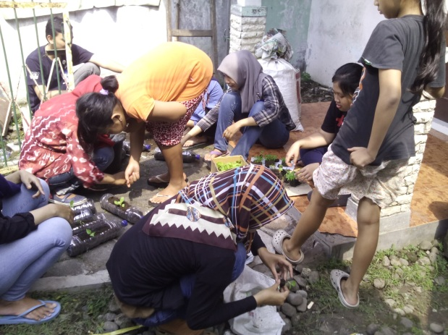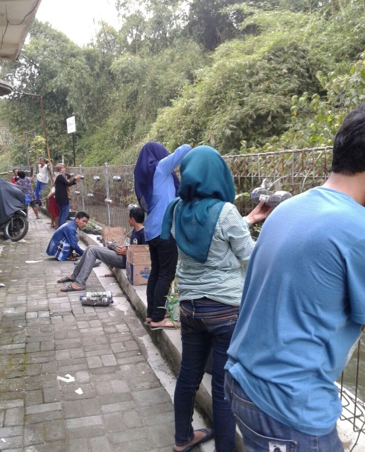
- Pembaharuan Peta RW
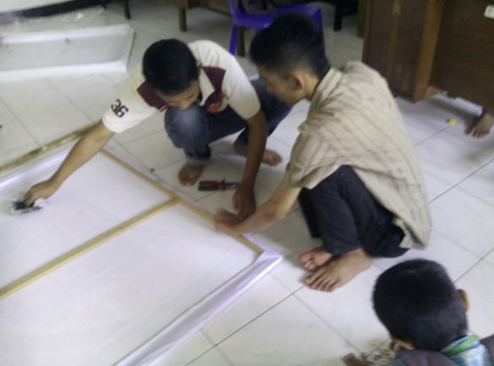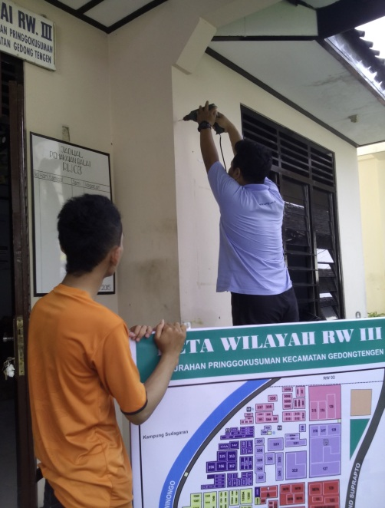

- Kerja Bakti Bersama Warga
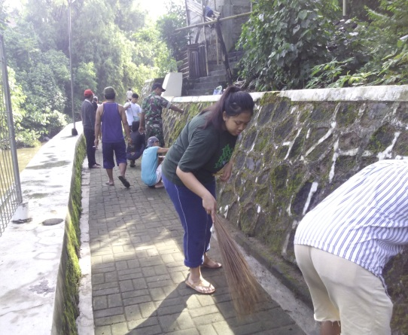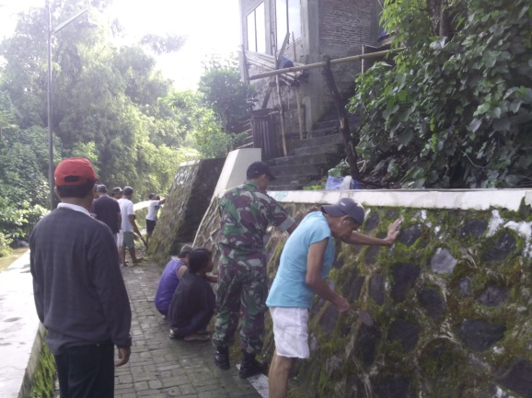

- Pendampingan Pembaharuan Bagan Pengurus RW.
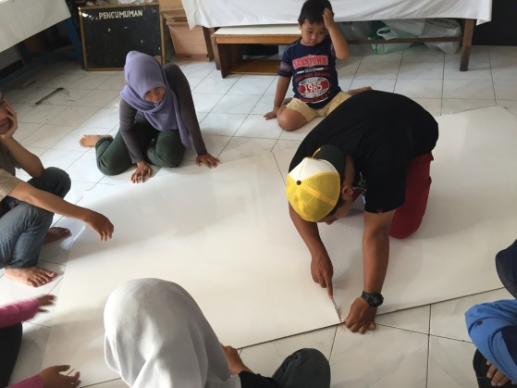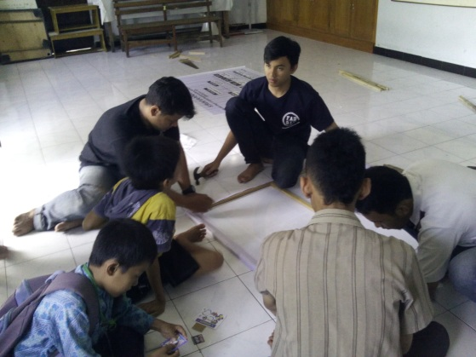
- Pemberdayaan Kegiatan Ronda.
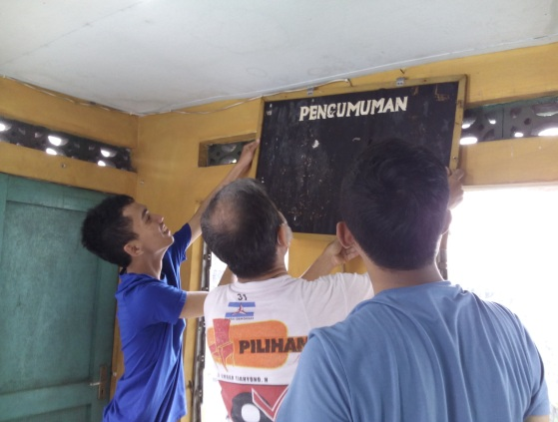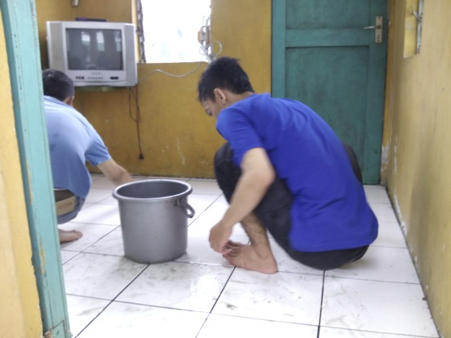

- Pembuatan Mading Masjid.
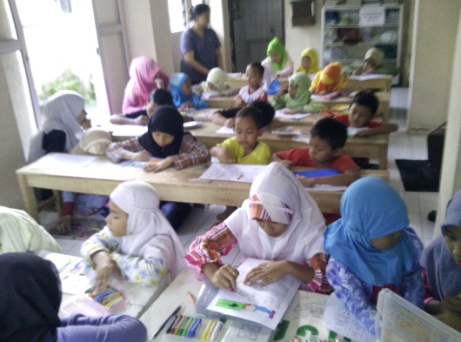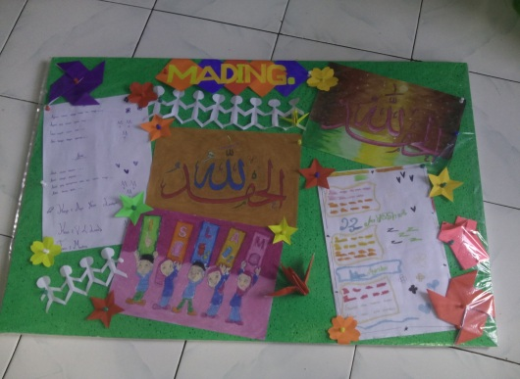
- Pembaharuan Data Administrasi Masjid
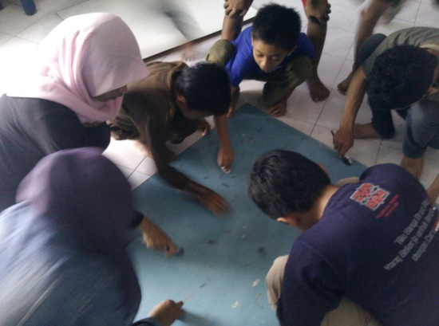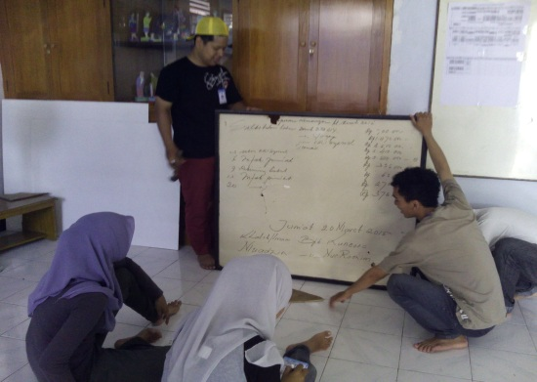

- Penyampaian Program KKN
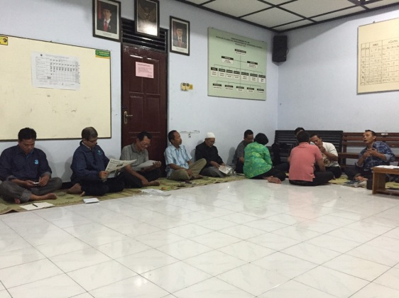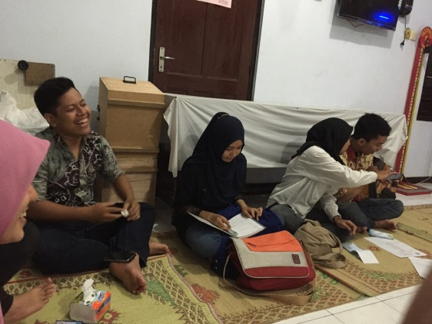
- Peringatan Hari Kartini
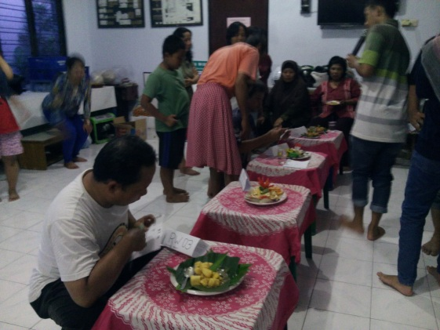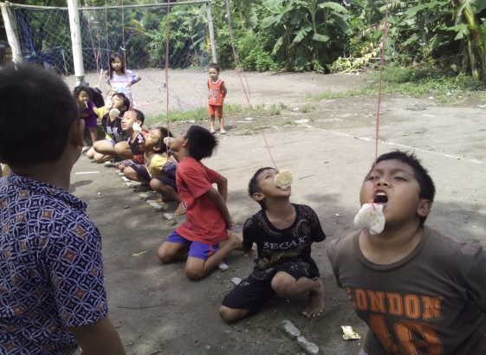
- Sosialisasi 3 M
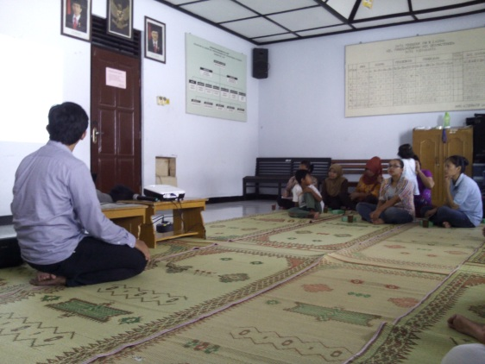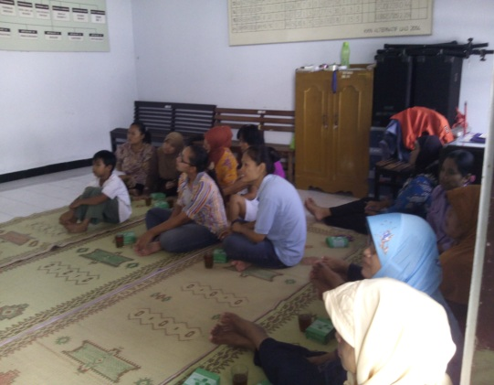

- Penyuluhan Kesehatan Reproduksi Remaja
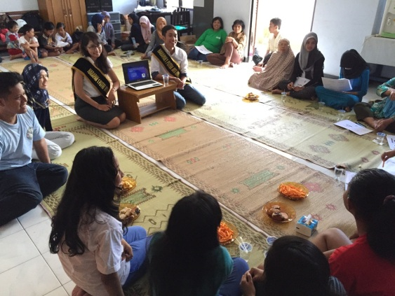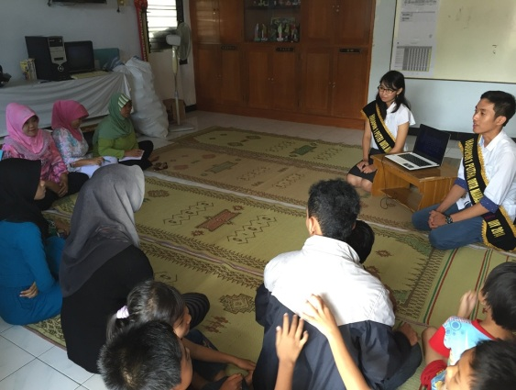
- Pemutaran Film Edukatif
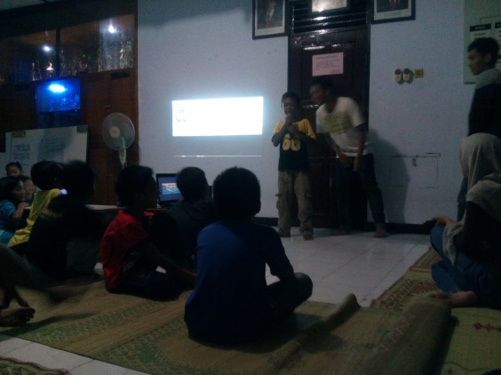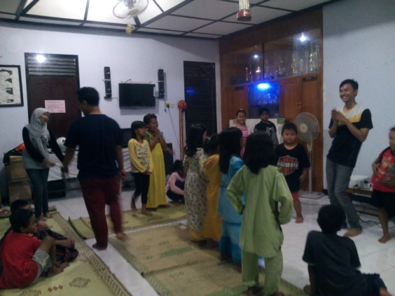

- Kumpul Bocah
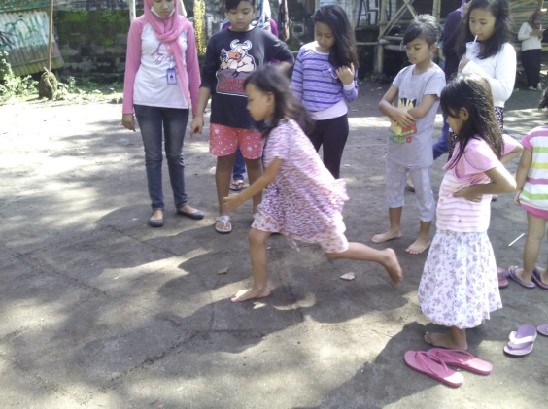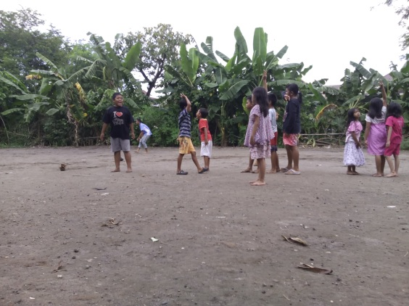

- Pelatihan Keterampilan Usaha
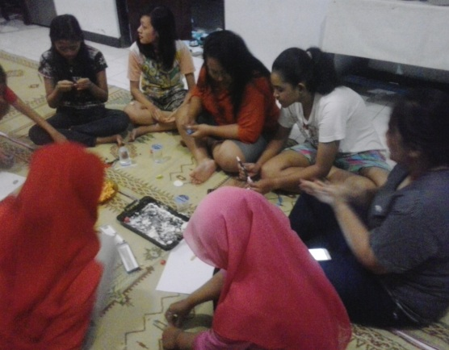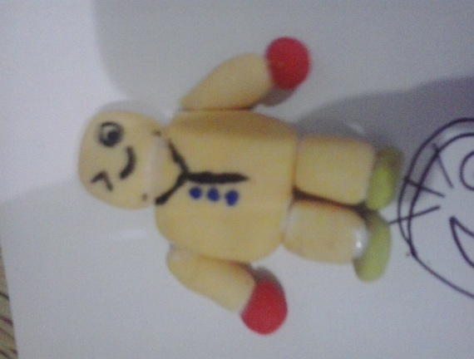
- Pelatihan Rias Ibu-Ibu Pkk
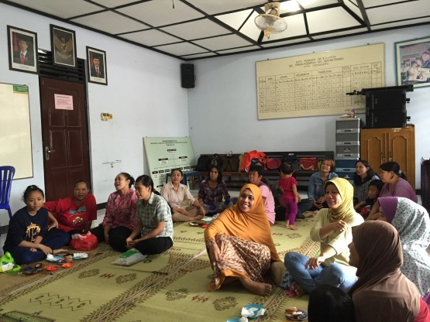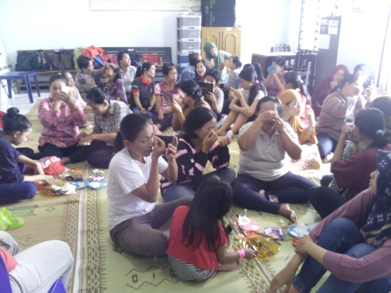

- Pelatihan Tanggap Bencana
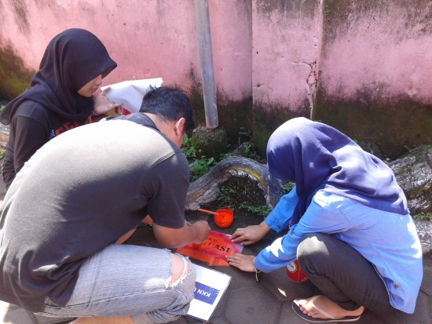
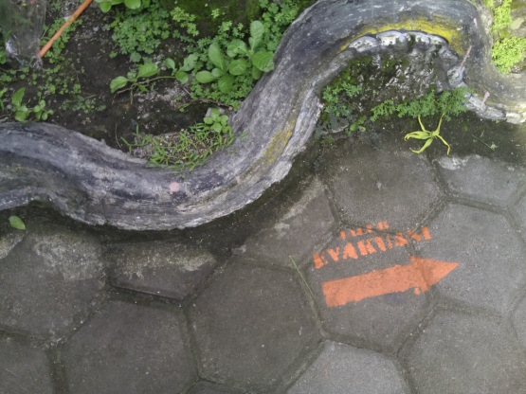

- Pemilihan Ketua RW 03
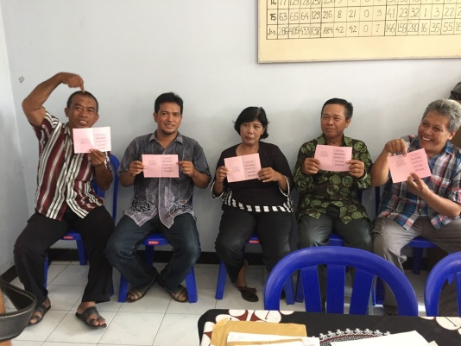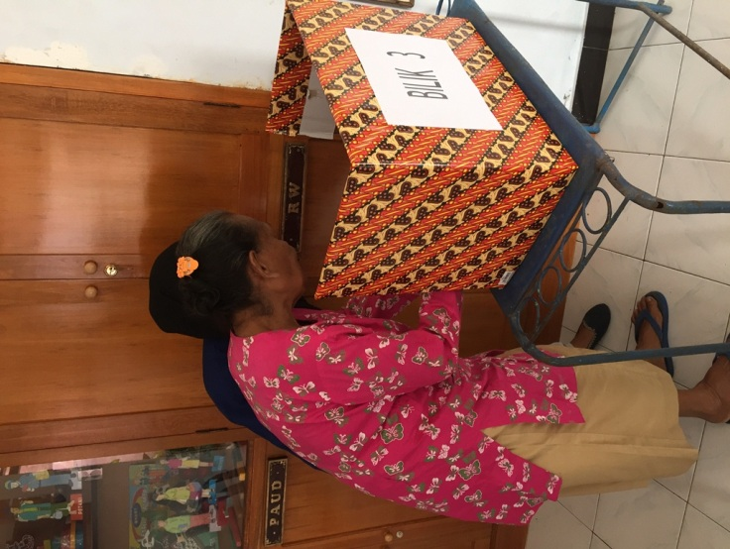
- Outbond Bersama Karang Taruna Pringgokusuman
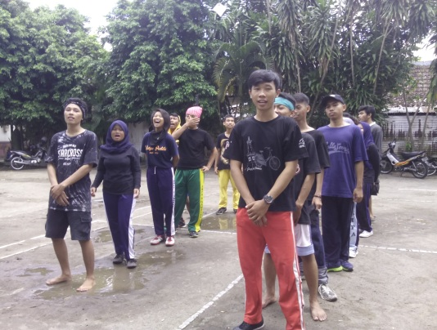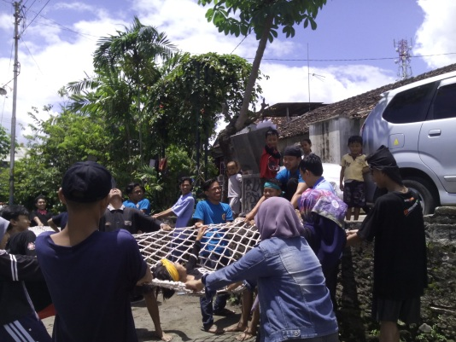
- Pelatihan Pemetaan Posdaya
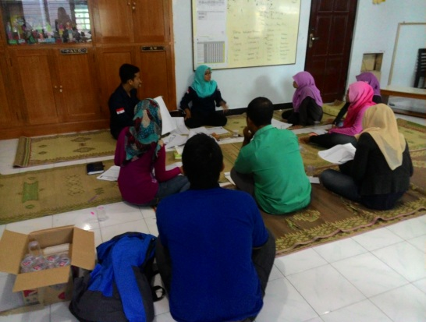
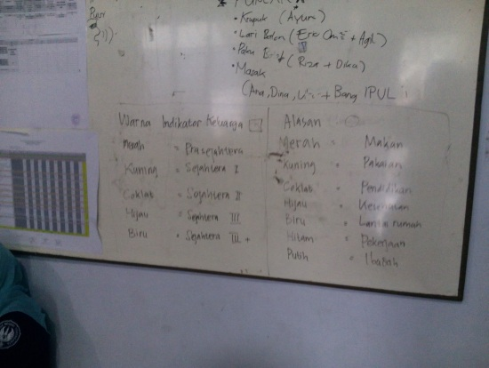

- Senam Sehat 03
